**TỔNG CÔNG TY VIỄN THÔNG MOBIFONE**

**TRUNG TÂM CÔNG NGHỆ THÔNG TIN MOBIFONE**



**TÀI LIỆU**

**ĐẶC TẢ YÊU CẦU HỆ THỐNG**

|  |  |
| --- | --- |
| **Tên dự án phần mềm:** | HỆ THỐNG PHẦN MỀM GQKN NGOÀI XE CƠ GIỚI & CON NGƯỜI |
| **Mã hiệu dự án:** | MOBIFONE_GQKN |
| **Mã hiệu tài liệu:** | MOBIFONE_GQKN_SRS |
| **Phiên bản:** | 1.0 |

**Hà Nội, 11-2022**

# BẢNG GHI NHẬN THAY ĐỔI TÀI LIỆU

|  |  |  |  |
| --- | --- | --- | --- |
| **Ngày**  **thay đổi** | **Vị trí**  **thay đổi** | **Mô tả**  **thay đổi** | **Phiên**  **bản** |
| 25/10/2022 |  | Tạo mới SRS D1 | 1.0 |
| 18/01/2023 | 3.Tiếp nhận và lập BCTT.  4.Lập HSBT  5.Lập PA giám định | Update SRS D2, D3, D4 | 1.1 |
| 18/01/2023 | 5. Lập PA giám định | Update SRS D4 | 1.2 |
| 19/01/2023 | 3.3.5. Chuyển xử lý BCTT | Update mô tả button Chuyển xử lý | 1.3 |
| 4.2.3.5. Tab 3.Hồ sơ bồi thường – Luồng xử lý | Update mô tả button Lưu, Gửi email, Gửi công văn, Gửi thông báo trên phần mềm, Đề xuất Từ chối BT, Hoàn tất HSBT |
| 01/02/2023 | 2.2. Thêm mới tổn thất – Luồng xử lý, Xử lý dữ liệu  3.2.2. Xóa thông tin tổn thất – Luồng xử lý  3.3.2.2. Kiểm tra số đơn và SĐBS – Mô tả giao diện  3.3.2.3.2. Thêm mới đồng bảo hiểm – Luồng xử lý | - Update mô tả cách insert record vào dm_email  - Bổ sung mô tả lại nút Lưu trong luồng xử lý Báo cáo tổn thất  - Mô tả chi tiết phân cấp bồi thường  - Mô tả các bảng trong phần Xử lý dữ liệu – Xóa tổn thất  - Sửa lại dữ liệu đầu vào trong popup kiểm tra số đơn và SĐBD | 1.4 |
| 03/02/2023 | 4.Lập HSBT | Sửa lại comment về luồng Database D3 | 1.5 |
| 08/02/2023 | 1.Chức năng chung | Cập nhật SRS View Dự thảo | 1.6 |
| 06/03/2023 | II.Tổng quan hệ thống – 5.Quy ước chung | Bổ sung Quy ước chung (common) cho hệ thống | 1.7 |
| 4.Lập HSBT | Cập nhật mô tả luồng xử lý Phân công, Gửi email, Gửi công văn, Thông báo trên phần mềm, Hoàn tất HSBT, Đề xuất Từ chối BT. |

# TRANG KÝ

|  |  |  |  |  |
| --- | --- | --- | --- | --- |
| **Họ tên** | **Chức vụ** | **Đơn vị** | **Chữ ký** | **Ngày ký** |
|  |  | Ban GQKN |  | / /2022 |
|  |  | TT CNTT |  | / /2022 |

**MỤC LỤC**

1. BẢNG GHI NHẬN THAY ĐỔI TÀI LIỆU 2

2. TRANG KÝ 3

I. GIỚI THIỆU 6

1. Mục đích tài liệu 6

2. Phạm vi tài liệu 6

3. Định nghĩa thuật ngữ và các từ viết tắt 6

4. Tài liệu tham khảo 7

5. Mô tả tài liệu 7

II. TỔNG QUAN HỆ THỐNG 8

1. Phát biểu bài toán 8

2. Quy trình hỗ trợ cơ bản 9

3. Danh sách phân hệ chính của hệ thống 9

4. Danh sách chức năng 10

III. YÊU CẦU CHỨC NĂNG QUẢN TRỊ HỆ THỐNG 11

I. Đặc tả yêu cầu chức năng 11

1. Khai báo tổn thất 11

1.1. Tác nhân và phân quyền 11

1.1.1. Danh sách tổn thất 11

1.1.1.1. Thông tin chung 11

1.1.1.2. Giao diện chức năng 12

1.1.1.3. Mô tả giao diện 13

1.1.2. Thêm mới tổn thất 19

1.1.2.1. Thông tin chung 19

1.1.2.2. Giao diện chức năng 20

1.1.2.3. Mô tả giao diện 21

1.1.2.4. Luồng xử lý 25

1.1.3. Chi tiết tổn thất 30

1.1.3.1. Thông tin chung 30

1.1.3.2. Giao diện chức năng 31

1.1.3.3. Mô tả giao diện 32

1.1.3.4. Luồng xử lý 36

1.1.4. Cập nhật tổn thất 36

1.1.4.1. Thông tin chung 36

1.1.4.2. Giao diện chức năng 37

1.1.4.3. Mô tả giao diện 38

1.1.4.4. Luồng xử lý 39

# GIỚI THIỆU

## Mục đích tài liệu

Tài liệu này cung cấp một cái nhìn tổng quan, dễ hiểu về các yêu cầu, thành phần dự án

Tài liệu này cung cấp như một tài liệu tham khảo cho người trực tiếp tham gia phát triển dự án phục vụ cho việc hoàn thành dự án. Ngoài ra, tài liệu này còn phục vụ cho những nhà phát triển phần mềm, kiểm thử viên, nhà quản lý dự án cũng như các bên luên quan khác

* Thiết kế phần mềm: Để làm rõ và xác định các giải pháp phù hợp đáp ứng các yêu cầu của người sử dụng.
* Kiểm tra phần mềm: Để làm rõ và xác định các kịch bản kiểm tra của các kiểm tra nghiệm thu hệ thống.

## Phạm vi tài liệu

* Tài liệu đặc tả yêu cầu phần mềm GQKN ngoài Xe cơ giới và Con người phục vụ nhu cầu kinh doanh của Tổng công ty Bảo hiểm PVI.
* Việc phát triển Phầm mềm GQKN ngoài Xe cơ giới và Con người cung cấp cho khách hàng, tổ chức cá nhân, doanh nghiệp một phần mềm dễ dàng quản lý, mang lại nhiều lợi ích kinh tế với chi phí thấp nhưng vẫn đảm bảo được nội dung cũng như chất lượng của việc Quản lý cơ sở vật chất cũng như dữ liệu cần lưu trữ

## Định nghĩa thuật ngữ và các từ viết tắt

|  |  |  |
| --- | --- | --- |
| **TT** | **Thuật ngữ và viết tắt** | **Giải thích** |
|  | KH | Khách hàng |
|  | MG | Môi giới |
|  | CĐ | Bộ phận Cấp đơn |
|  | CBCĐ | Cán bộ Cấp đơn |
|  | CV | Công văn |
|  | TCT | Tổng công ty |
|  | GQKN | Bộ phận Giải quyết khiếu nại |
|  | P.QLNV | Phòng Quản lý nghiệp vụ |
|  | TCKT | Phòng Tài chính kế toán |
|  | KT | Kế toán |
|  | TBH | Tái bảo hiểm |
|  | ĐBH | Đồng bảo hiểm |
|  | CSDL | Cơ sở dữ liệu |
|  | CNTT | Công nghệ thông tin |
|  | NA | Not Available |
|  | ĐVTV | Đơn vị thành viên |
|  | TT CNTT | Trung tâm Công nghệ thông tin |
|  | Thông báo | Notication app/web, email |

## Tài liệu tham khảo

|  |  |  |  |
| --- | --- | --- | --- |
| **Tên tài liệu** | **Ngày văn bản** | **Nguồn** | **Ghi chú** |
|  |  |  |  |
|  |  |  |  |

## Mô tả tài liệu

Tài liệu Phân tích yêu cầu người sử dụng là tài liệu đặc tả chi tiết các yêu cầu của người dùng đối với hệ thống quản lý, điều hành khai báo cấu hình tập trung giai đoạn 1 sẽ được xây dựng. Cấu trúc tài liệu bao gồm 06 phần chính:

* Giới thiệu
* Tổng quan hệ thống
* Các yêu cầu chức năng hệ thống
* Các yêu cầu chức năng người sử dụng
* Các yêu cầu phi chức năng
* Tiêu chuẩn nghiệm thu hệ thống

# TỔNG QUAN HỆ THỐNG

## Phát biểu bài toán

* Xây dựng hệ thống phần mềm/ application trên thiết bị di động nhằm đáp ứng yêu cầu quản lý và xử lý hồ sơ GQKN ngoài xe cơ giới và con người.
* Các quy định chung của hệ thống:
  + Một hồ sơ có nhiều bước: sau đây sẽ gọi là Tiến trình xử lý hồ sơ (viết tắt là Tiến trình) 🡪 hồ sơ sẽ có tổng … tiến trình.
  + Trong mỗi tiến trình xử lý hồ sơ sẽ có một hoặc nhiều đơn vị tham gia xử lý hồ sơ với vai trò quyền hạn khác nhau. Vì vậy, một hồ sơ đề xuất sẽ hiển thị Vai trò – Trạng thái tương ứng tại Tiến trình đang xử lý để tiện theo dõi. Trường hợp có nhiều đơn vị và nhiều trạng thái khác nhau tại cũng một thời điểm của hồ sơ thì hiển thị tất cả.
* Dưới đây là danh sách Tiến trình, Trạng thái, Vai trò và mô tả trạng thái và vai trò tương ứng với tiến trình của hồ sơ:
  1. Danh sách tiến trình:

|  |  |
| --- | --- |
| 1 | Khai báo tổn thất |
| 2 | Tiếp nhận và lập báo cáo tổn thất |
| 3 | Lập hồ sơ bồi thường |
| 4 | Lập phương án giám định |
| 5 | Thực hiện giám định |
| 6 | ... |

* 1. Danh sách trạng thái

|  |  |
| --- | --- |
| 1 | Đang xử lý |
| 2 | Chờ duyệt |
| 3 | Đã duyệt |
| 4 | Từ chối |

* 1. Danh sách vai trò
* Vai trò được định nghĩa để khai báo quyền thao tác với hồ sơ trên hệ thống. Một vai trò có thể có một hoặc nhiều quyền: Thêm mới, Sửa, Xóa, Xem, Duyệt, Phân công, In... tương ứng với từng tiến trình.
* Vai trò CBPVI: tương ứng với từng đơn vị/ phòng ban bao gồm: Cán bộ/ Chuyên viên, Lãnh đạo (Phòng, Ban, Đơn vị).
* Vai trò của khách hàng/ Môi giới.
* Vai trò của công ty giám định
* Các vai trò khác (nếu có).
  1. Mô tả trạng thái và vai trò tương ứng với tiến trình của hồ sơ
* Một người dùng có thể có một hoặc nhiều vai trò để phù hợp với nhu cầu quản lý của từng phòng ban, đơn vị.
* Với mỗi tiến trình được gán cho một người dùng thì hồ sơ sẽ có thể nằm ở 1 trong 4 trạng thái: Đang xử lý, Chờ duyệt, Đã duyệt, Từ chối

## Quy trình hỗ trợ cơ bản

## Danh sách phân hệ chính của hệ thống

| **STT** | **Tên phân hệ** | **Mô tả** |
| --- | --- | --- |
| 1 | Quản trị hệ thống |  |
| 2 | Giải quyết khiếu nại |  |
| 3 | Giám định - xử lý tổn thất |  |
| 4 | Bồi thường - Tạm ứng |  |
| 5 | Thanh lý THTS |  |
| 6 | Thu đòi người thứ 3 |  |

## Danh sách chức năng

| **STT** | **Tên tính năng** |
| --- | --- |
| **1** | **Quản trị hệ thống** |
| **2** | **Giải quyết khiếu nại** |
| 2.1 | Khai báo tổn thất |
| 2.2 | Tiếp nhận và lập báo cáo tổn thất |
| 2.3 | Lập Hồ sơ bồi thường |
| 2.4 | Lập phương án giám định |
| 2.5 | Thực hiện giám định |
| 2.6 | Bồi thường |
| 2.7 | Thanh lý tài sản |
| 2.8 | Thu đòi người thứ ba |

## Quy ước chung

### Quy ước về kiểu dữ liệu, kiểu nhập liệu

|  |  |  |  |  |
| --- | --- | --- | --- | --- |
| STT | Trường dữ liệu | Màn hình | Kiểu dữ liệu | Kiểu nhập liệu |
|  | Tài khoản | Tạo mới, cập nhật | nvarchar | * Cho phép nhập định dạng chữ (a-z) và (A-Z) và số (0-9) và các ký tự đặc biệt bao gồm dấu gạch dưới “_”, dấu “@”, dấu chấm “.” * Tối đa 50 ký tự |
|  | Họ và tên, Tên khách hàng | Tạo mới, cập nhật | nvarchar | Cho phép nhập dạng chữ (a-z) và (A-Z) và số (0-9) và ký tự gạch ngang “-”, dấu gạch “/”, gạch dưới “_”, dấu và “&”, dấu chấm “.”, dấu ngoặc “()”, dấu nháy đơn ‘.   * Tối đa 250 ký tự |
|  | Mã số thuế | Tạo mới, cập nhật,… | Nvarchar | * Chỉ cho phép nhập dữ liệu dạng số (0-9) và ký tự gạch ngang “-“ * Tối đa 20 ký tự |
|  | CCCD/Hộ chiếu | Tạo mới, cập nhật,… | Nvarchar | * Chỉ cho phép nhập dữ liệu dạng số (0-9) và chữ cái in hoa ( A – Z) * Giới hạn từ 8-12 ký tự |
|  | Các trường thông tin dạng free text (Người liên hệ, Địa chỉ, Địa điểm tổn thất,…) | Tạo mới, cập nhật, | Nvarchar | * Cho phép nhập tất cả các loại ký tự, chữ tiếng Việt có dấu, không dấu * Tối đa 250 hoặc 500 ký tự |
|  | Email | Tạo mới, cập nhật | Nvarchar | * Cho phép nhập định dạng chữ (a-z) và (A-Z) và số (0-9) và ký tự đặc biệt bao gồm dấu @, dấu chấm và miền “.vn” hoặc “.com” |
|  | Số điện thoại | Tạo mới, cập nhật | Nvarchar | * Cho phép nhập dạng số (0-9), kí tự dấu chấm, dấu đóng ngoặc, mở ngoặc, dấu gạch ngang, dấu cộng |
|  | Ngày sinh | Tạo mới, cập nhật | datetime | - Định dạng dd/mm/yyyy  - Cho phép nhập ngày tháng năm, ký tự số (0-9) và dấu / |
|  | Số tiền | Tạo mới, cập nhật | Decimal | * Cho phép nhập số * Phân cách hàng nghìn bằng dấu “,” và phân cách thập phân bằng dấu “.” |
|  | Mật khẩu | Tạo mới, cập nhật | Nvarchar | * Mật khẩu chứa 8 đến 100 ký tự. Bao gồm chữ hoa, chữ thường, số và các ký tự đặc biệt |
|  | Các file tải lên hệ thống | Tạo mới, cập nhật |  | * Cho phép tải lên các file định dạng: bmp, doc, docx, eml, gif, jpeg, jpg, mov, mp4, msg, pdf, png, ppt, pptx, psd, rar, rtf, tif, tiff, txt, xml, xls, xlsx, zip, wav. * Cho phép chọn multi file tải lên, không giới hạn số file |

### Quy ước về giao diện, nội dung thông báo, xử lý màn hình

|  |  |  |  |
| --- | --- | --- | --- |
| STT | Quy ước chung | Màn hình | Hình ảnh minh họa/mô tả |
| 1 | Các trường bắt buộc phải có ký tự dấu “*” màu đỏ | Tạo mới, cập nhật… | Ví dụ: Trong chức năng “Tạo mới người dùng” có trường “Tài khoản” là trường bắt buộc => Label của trường này cần hiển thị là: “Tài khoản *” |
| 2 | Trường hợp người dùng điền thông tin rồi xoá, bỏ trống trường bắt buộc cần phải nhập | Tạo mới, cập nhật… | Hệ thống highlight màu đỏ trường thông tin đó, hiển thị thông báo “$Tên_trường$ không được để trống” bằng chữ màu đỏ ngay phía dưới trường |
| 3 | Trường hợp người dùng nhập quá ký tự cho phép trong trường | Tạo mới, Cập nhật, … | Hệ thống chặn, không cho phép nhập tiếp |
| 4 | Trường hợp người dùng nhập không đúng định dạng mật khẩu, số điện thoại… không đúng định dạng yêu cầu | Tạo mới | Hệ thống highlight màu đỏ trường thông tin đó, hiển thị thông báo bằng chữ đỏ phía dưới “Mật khẩu chứa 8 đến 100 ký tự. Bao gồm chữ hoa, chữ thường, số và các ký tự đặc biệt” |
| 5 | Thao tác lưu thành công/thất bại | Popup thông báo thao tác thành công | Hiển thị thông báo dạng toast lưu thành công/thất bại tại góc trên bên phải màn hình.  VD: Nội dung hiển thị trong toast: “Thêm mới người dùng thành công” |
| 6 | Trường hợp tạo mới/cập nhật không thành công do trường dữ liệu đã tồn tại trong hệ thống | Tạo mới, cập nhật… | Hệ thống highlight màu đỏ trường thông tin đó, hiển thị thông báo “$Tên_trường$ đã tồn tại” bằng chữ đỏ phía dưới trường bị trùng. |
| 7 | Trường hợp hệ thống không cho phép xoá bản ghi | Popup thông báo xóa không thành công | Hiển thị thông báo dạng toast tại góc trên bên phải màn hình  VD: Không cho phép xoá vai trò đang được gán cho người dùng, hệ thống hiển thị thông báo: “Vai trò đang được sử dụng. Bạn không thể thực hiện thao tác” |

***Chi tiết từng chức năng được mô tả tại Mục III - YÊU CẦU CHI TIẾT CHỨC NĂNG***

# ĐẶC TẢ YÊU CẦU HỆ THỐNG

## Lập Hồ sơ bồi thường

* 1. ***Danh sách tổn thất***
     1. *Tác nhân và phân quyền*

|  |  |  |  |
| --- | --- | --- | --- |
| **STT** | **Màn hình** | **Tác nhân (gán theo vai trò)** | **Hành động** |
| 1 | Danh sách tổn thất | KH/MG | Không có quyền |
| CB PVI | Xem, Sửa HSBT |
| CT GĐ | Không có quyền |

* + 1. *Thông tin chung*

|  |  |
| --- | --- |
| **Tên màn hình** | Danh sách tổn thất |
| **Mô tả** | * + Chức năng cho phép người dùng xem danh sách tổn thất thuộc tiến trình Lập Hồ sơ bồi thường |
| **Tác nhân** | * + CB PVI |
| **Điều kiện trước** | * + Người dùng đăng nhập hệ thống thành công và có quyền Xem danh sách HSBT 🡪 Click vào tab Lập Hồ sơ bồi thường |
| **Điều kiện sau** | * + Hiển thị màn hình Danh sách tổn thất đã lập xong BCTT (Tab Đã xử lý ở tiến trình Tiếp nhận và lập BCTT) |
| **Ngoại lệ** | * + N/A |
| **Các yêu cầu đặc biệt** | * + N/A |

* + 1. *Giao diện chức năng*

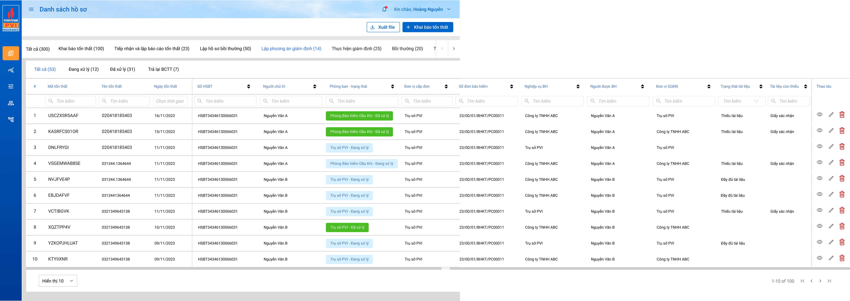

* + 1. *Mô tả giao diện*

|  |  |  |  |  |  |  |
| --- | --- | --- | --- | --- | --- | --- |
| **STT** | **Trường**  **thông tin** | **Kiểu điều khiển** | **Kiểu dữ liệu** | **Bắt buộc** | **Giá trị mặc định** | **Mô tả** |
|  | Tất cả | Tab |  |  |  | * Hiển thị tất cả danh sách tổn thất đang ở tiến trình HSBT và các hồ sơ có trạng thái Đã xử lý tại tiến trình BCTT * Dữ liệu lấy tại:   - Select * from tthai_hso th join kbtt_cut kc on kc.pr_key = th.fr_key where th.ma_tientrinh = ‘HSBT’  - Select kbtt tại bảng kbtt_ctu có mã tiến trình hiện tại tientrinh_hientai =”hsbt”  - join trong bctt_ctu với điều kiện có mã phong, mã ban, mã đơn vị giật cấp trùng với mã phòng, ban, đơn vị với user (GQKN) đang login  - Kiểm tra Mã user login tồn tại trong danh sách mã user trong bảng user_tthai với mã tthai_hso trùng với pr_key của bảng tthai_hso có ma_tientrinh = "bctt" và ma_trangthai = "da_xu_ly" |
|  | Đang xử lý | Tab |  |  |  | * Là các tổn thất đã được duyệt BCTT nhưng chưa xác nhận “Chuyển Pias” hoặc CB GQKN đã chọn “Đề xuất Từ chối BT” nhưng chưa được duyệt ở phân cấp cuối cùng. * Dữ liệu lấy tại:   - Select tất cả hồ sơ trong bảng gqkn_ctu có pr_key tồn tại trong bảng bảng tthai_hso có ma_trangthai =”dang_xu_ly” và ma_tientrinh = “hsbt”  - join trong bctt_ctu với điều kiện có mã phong, mã ban, mã đơn vị giật cấp trùng với mã phòng, ban, đơn vị với user (GQKN) đang login  - Kiểm tra Mã user login tồn tại trong danh sách mã user trong bảng user_tthai với mã tthai_hso trùng với pr_key của bảng tthai_hso của hồ sơ tương ứng" |
|  | Đã xử lý | Tab |  |  |  | * Hiển thị danh sách tổn thất đã xác nhận “Hoàn tất HSBT” * Dữ liệu lấy tại:   - Select tất cả hồ sơ trong bảng gqkn_ctu có pr_key tồn tại trong bảng bảng tthai_hso có ma_trangthai =”da_xu_ly” và ma_tientrinh = “hsbt”  - join trong bctt_ctu với điều kiện có mã phong, mã ban, mã đơn vị giật cấp trùng với mã phòng, ban, đơn vị với user (GQKN) đang login  - Kiểm tra Mã user login tồn tại trong danh sách mã user trong bảng user_tthai với mã tthai_hso trùng với pr_key của bảng tthai_hso của hồ sơ tương ứng |
|  | Trả lại BCTT | Tab |  |  |  | * Hiển thị danh sách tổn thất đã được duyệt Từ chối BT ở cấp cuối cùng. * Dữ liệu lấy tại:   - Select tất cả hồ sơ trong bảng gqkn_ctu có pr_key tồn tại trong bảng bảng tthai_hso có ma_trangthai =”tu_choi” và ma_tientrinh = “hsbt”  - join trong bctt_ctu với điều kiện có mã phong, mã ban, mã đơn vị giật cấp trùng với mã phòng, ban, đơn vị với user (GQKN) đang login  - Kiểm tra Mã user login tồn tại trong danh sách mã user trong bảng user_tthai với mã tthai_hso trùng với pr_key của bảng tthai_hso của hồ sơ tương ứng |
|  | Người chủ trì | Label Column | Output |  |  | * Hiển thị thông tin người chủ trì của nhóm duyệt 1, định dạng cột, căn trái * Dữ liệu lấy tại: |
|  | Textbox | Input |  |  | * Cho phép nhập từ khóa để tìm kiếm theo tên người chủ trì |
|  | Phòng ban – Trạng thái | Label Column |  |  |  | * **Phòng ban:**   **- TH1:** Hiển thị distinct các phòng ban của user có quyền xử lý ở bước tương ứng nếu chưa có người tiếp nhận xử lý.  **- TH2:** Hiển thị tên của user tiếp nhận, xử lý ở bước tương ứng.   * **Trạng thái:**   - **TH1:** *Đang xử lý:*  Là trạng thái khi CB chưa xác nhận “Hoàn tất HSBT” và chưa xác nhận “Đề xuất Từ chối BT”.  - **TH2:** *Đã xử lý:*  Là trạng thái khi CB đã xác nhận “Hoàn tất HSBT”  - **TH3:** *Chờ duyệt:*  Là trạng thái CB đã xác nhận “Đề xuất Từ chối BT”, đang chờ duyệt phân cấp trên.  - **TH4:** *Trả lại:*  Là trạng thái CB PVI xác nhận “Trả lại” đề xuất Từ chối BT.  **- TH5:** *Trả lại BCTT:*  Là trạng thái CB PVI xác nhận “Trả lại BCTT”.  *-* **TH6:** *Từ chối BT:*  Là trạng thái CB PVI xác nhận “Từ chối bồi thường”.   * Dữ liệu lấy tại:   + Lấy dm_khach.ten_kh (Join bảng tthai_hso với bảng user_tthai và join với bảng user_infor lấy ma_phong, join với bảng dm_khach lấy tên phòng ban có distinct) nếu chưa ai xử lý,  , nếu có người xử lý sẽ lây tthai_hso.ma_user(join với bảng user_infor để lấy full_name)  + (join bảng bctt_ctu và kbtt_ctu qua tthai_hso.fr_key để lấy hồ sơ) |
|  | Textbox | Input |  |  | * Nhập text và tìm kiếm theo giá trị có ở grid (tìm kiếm ở FE) cho phòng ban hoặc tên user hoặc trạng thái |
|  | Nghiệp vụ BH | Label Column | Output |  |  | * Hiển thị Nghiệp vụ BH, định dạng cột, căn trái * Dữ liệu lấy tại: |
|  | Textbox | Input |  |  | * Cho phép nhập từ khóa để tìm kiếm Nghiệp vụ BH |
|  | Người được BH | Label Column | Output |  |  | * Hiển thị Người được BH, định dạng cột, căn trái * Dữ liệu lấy tại: |
|  | Textbox | Input |  |  | * Cho phép nhập từ khóa để tìm kiếm theo Người được BH |
| Các trường thông tin còn lại giống mục Danh sách tổn thất ở 2.1 | | | | | | |

* + 1. *Luồng xử lý*

|  |  |  |
| --- | --- | --- |
| **Hoạt động** | **Mã BR** | **Mô tả** |
| 1 | **BR1** | **Quy tắc xử lí màn hình**   * Người dùng nhấn vào “Lập hồ sơ bồi thường” trên thanh tiến trình => Hệ thống check điều kiện trước của màn Danh sách và load dữ liệu danh sách tổn thất theo phân cấp, hiển thị phân trang. Trong các trạng thái Lọc nhanh, focus vào tab “Đang xử lý”. * Danh sách tổn thất được sắp xếp ngược theo thứ tự thời gian tạo: dữ liệu tạo mới nhất ở trên |
| 2 | **BR2** | **Quy tắc xử lí sự kiện**   * **Nhập/ chọn giá trị và enter thì tìm kiếm:** * Gần đúng với các trường là textbox * Chính xác với các trường là combobox, listbox * **Icon :** * Người dùng click icon🡺 Mở màn hình Chi tiết tổn thất tab Hồ sơ bồi thường * **Icon** **:** * Người dùng click icon  🡺 Hệ thống mở màn hình Chi tiết tổn thất, focus vào Tab “3.Hồ sơ bồi thường”. |

* + 1. *Xử lý dữ liệu*
  1. ***Màn hình Chi tiết tổn thất***
     1. *Tab 1.Thông tin tổn thất*
        1. Tác nhân và phân quyền

|  |  |  |  |
| --- | --- | --- | --- |
| **STT** | **Màn hình** | **Tác nhân (gán theo vai trò)** | **Hành động** |
| 1 | 1.Thông tin tổn thất | KH/MG | Xem |
| CB PVI | Xem |
| CT GĐ | Không có quyền |

* + - 1. Thông tin chung

|  |  |
| --- | --- |
| **Tên màn hình** | Chi tiết tổn thất – Tab “1. Thông tin tổn thất” |
| **Mô tả** | * + Cho phép người dùng xem thông tin tổn thất đã khai báo ở tiến trình “Khai báo tổn thất” |
| **Tác nhân** | * + CB PVI |
| **Điều kiện trước** | * + Người dùng đăng nhập hệ thống thành công và có phân quyền Xem HSBT.   + Người dùng chọn tab tiến trình “Lập hồ sơ bồi thường” 🡺 Người dùng chọn nút  , để mở màn Chi tiết cùng dòng 🡺Truy cập tab 1. Thông tin tổn thất |
| **Điều kiện sau** | * + Hiển thị thông tin tổn thất |
| **Ngoại lệ** | * + N/A |
| **Các yêu cầu đặc biệt** | * + N/A |

* + - 1. Giao diện chức năng

Giống màn hình Chi tiết tổn thất mục 1.3

* + - 1. Mô tả giao diện

|  |  |  |  |  |  |  |
| --- | --- | --- | --- | --- | --- | --- |
| **STT** | **Trường**  **thông tin** | **Kiểu điều khiển** | **Kiểu dữ liệu** | **Bắt buộc** | **Giá trị mặc định** | **Mô tả** |
| Các trường thông tin còn lại giống mô tả Mục 2.2. Thêm mới Khai báo tổn thất, nhưng disable tất cả các trường không cho sửa và không có button nào. | | | | | | |

* + - 1. Luồng xử lý
      2. Xử lý dữ liệu
    1. *Tab 2.Báo cáo tổn thất*
       1. Tác nhân và phân quyền

|  |  |  |  |
| --- | --- | --- | --- |
| **STT** | **Màn hình** | **Tác nhân (gán theo vai trò)** | **Hành động** |
| 1 | 2.Báo cáo tổn thất | KH/MG | Không có quyền |
| CB PVI | Xem, Trả lại BCTT |
| CT GĐ | Không có quyền |

* + - 1. Thông tin chung

|  |  |
| --- | --- |
| **Tên màn hình** | Chi tiết tổn thất – Tab “2.Thông tin tổn thất” |
| **Mô tả** | * + Cho phép người dùng xem thông tin báo cáo tổn thất đã lập ở tiến trình “Tiếp nhận và lập báo cáo tổn thất” |
| **Tác nhân** | * + CB PVI |
| **Điều kiện trước** | * + Người dùng đăng nhập hệ thống thành công và có phân quyền Xem HSBT.   + Người dùng chọn tab tiến trình “Lập hồ sơ bồi thường” 🡺 Người dùng chọn nút  , để mở màn Chi tiết tổn thất cùng dòng 🡺Truy cập tab 2. Báo cáo tổn thất |
| **Điều kiện sau** | * + Hiển thị chi tiết Báo cáo tổn thất |
| **Ngoại lệ** | * + N/A |
| **Các yêu cầu đặc biệt** | * + N/A |

* + - 1. Giao diện chức năng

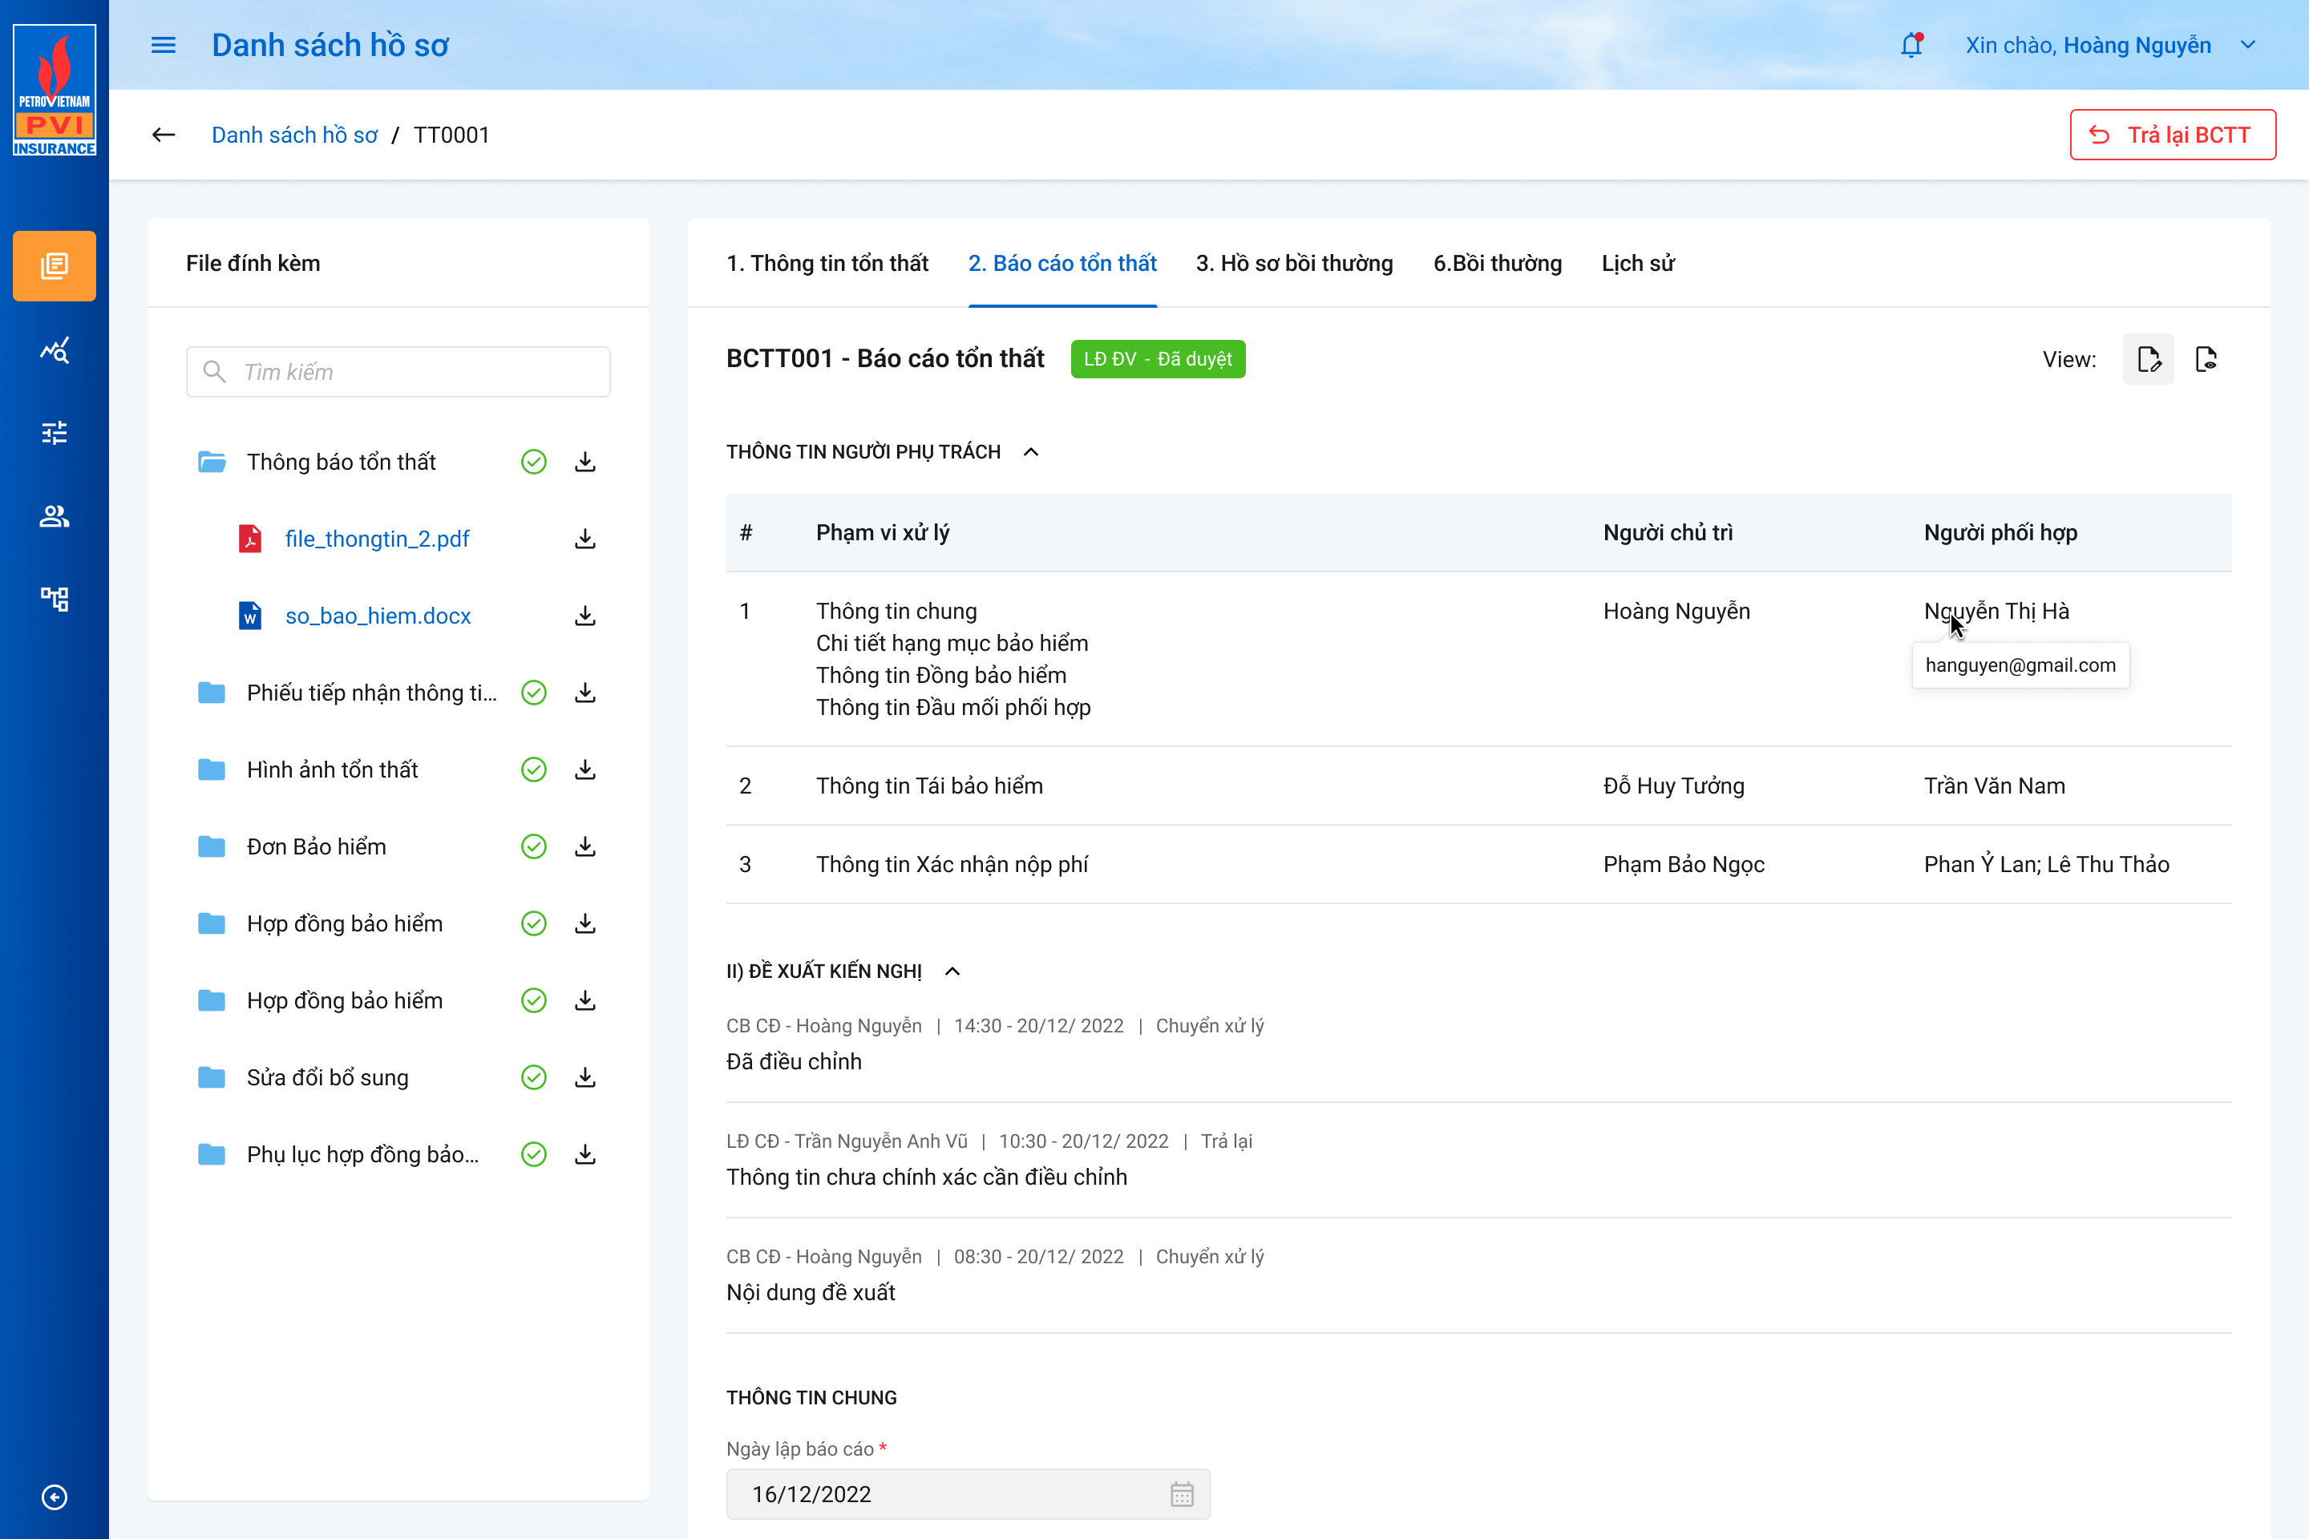

* + - 1. Mô tả giao diện

|  |  |  |  |  |  |  |
| --- | --- | --- | --- | --- | --- | --- |
| **STT** | **Trường**  **thông tin** | **Kiểu điều khiển** | **Kiểu dữ liệu** | **Bắt buộc** | **Giá trị mặc định** | **Mô tả** |
| 1. |  | Button |  |  |  | Hiển thị với user có quyền Trả lại BCTT. Click vào button hiển thị popup xác nhận Trả lại BCTT. (Chi tiết trong Luồng xử lý). |
| Các trường thông tin còn lại giống mô tả Mục 3.3.2.1. Tạo Báo cáo tổn thất | | | | | | | |

* + - 1. Luồng xử lý

|  |  |  |
| --- | --- | --- |
| **Hoạt động** | **Mã BR** | **Mô tả** |
| 1 | **BR1** | **Quy tắc xử lí màn hình**   * Hệ thống kiểm tra và hiển thị các button tương ứng với quyền trong Tab hiện tại. |
| 2 | **BR2** | **Quy tắc xử lí sự kiện**   * **Icon ,** **:** * Từ màn hình Danh sách tổn thất, người dùng click icon **,** 🡺 Hệ thống mở màn hình Chi tiết tổn thất.   TH1: Nếu user có quyền Lập HSBT hoặc nếu user không có quyền lập nhưng có quyền xem HSBT và hồ sơ đã được lập hoặc đã được phân công, hệ thống focus vào Tab “3.Hồ sơ bồi thường”  🡺 Người dùng click chuyển Tab “2.Báo cáo tổn thất”.  TH2: Nếu hồ sơ chưa được lập, user chỉ có quyền xem, không có quyền lập HSBT, không có quyền Phân công thì focus vào Tab “2.Báo cáo tổn thất”.   * Hệ thống kiểm tra quyền, nếu người dùng có quyền Trả lại BCTT thì hiển thị button |

###### Trả lại BCTT

* Người dùng click button  🡺 Hệ thống mở popup xác nhận Trả lại BCTT :

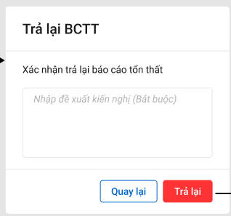

* Người dùng bắt buộc nhập đề xuất kiến nghị để xác nhận thực hiện Trả lại BCTT.

- TH1: Người dùng chọn “Trả lại” trong Popup Trả lại BCTT:

Hệ thống đồng thời thực hiện các hành động sau:

* Đổi trạng thái Báo cáo tổn thất về trạng thái “Phòng ban – Trả lại BCTT”. Trong đó Phòng ban là tên phòng ban của user xác nhận Trả lại BCTT. Update trạng thái bản ghi có tiến trình là BCTT = TC và Insert bảng user_tthai ut chủ trì, phối hợp của D2 với ut.fr_key = pr_key của BCTT
* Fill đề xuất kiến nghị trong popup Trả lại BCTT xuống mục “II) Đề xuất kiến nghị” của BCTT và bắn thông báo cho người chủ trì, người phối hợp, người tham gia duyệt (các phòng ban tham gia vào quá trình lập và duyệt) của BCTT.
* Trong tab “3.Hồ sơ bồi thường”:

+ Đổi trạng thái HSBT thành “Phòng ban – Trả lại BCTT”. Trong đó “Phòng ban” là tên phòng ban của người dùng thực hiện Trả lại BCTT.

+ Chỉ hiển thị Label Hồ sơ bồi thường – Nhãn trạng thái và không hiển thị thông tin nào khác.

- TH2: Người dùng chọn “Quay lại” trong Popup Trả lại BCTT:

Hệ thống không lưu dữ liệu đề xuất kiến nghị (nếu có), giữ nguyên trạng thái trước đó của BCTT và quay về Tab “2.Báo cáo tổn thất”.

* + - 1. Xử lý dữ liệu
    1. *Tab 3.Hồ sơ bồi thường*
       1. Tác nhân và phân quyền

|  |  |  |  |
| --- | --- | --- | --- |
| **STT** | **Màn hình** | **Tác nhân (gán theo vai trò)** | **Hành động** |
| 1 | 3.Hồ sơ bồi thường | KH/MG | Xem, Đồng ý, Từ chối |
| CB PVI | Xem, Lưu, Hoàn tất HSBT, Đề xuất Từ chối BT, Từ chối BT, Trả lại. |
| CT GĐ | Không có quyền |

* + - 1. Thông tin chung

|  |  |
| --- | --- |
| **Tên màn hình** | Chi tiết tổn thất – Tab “3. Hồ sơ bồi thường” |
| **Mô tả** | * + Cho phép người dùng xem thông tin hồ sơ bồi thường đã lập ở tiến trình “Lập Hồ sơ bồi thường” |
| **Tác nhân** | * + CB PVI |
| **Điều kiện trước** | * + Người dùng đăng nhập hệ thống thành công và có phân quyền Xem HSBT.   + Người dùng chọn tab tiến trình “Lập Hồ sơ bồi thường” 🡺 Người dùng chọn nút  để mở màn Chi tiết tổn thất cùng dòng 🡺Truy cập tab 3. Hồ sơ bồi thường |
| **Điều kiện sau** | * + Hiển thị chi tiết Hồ sơ bồi thường |
| **Ngoại lệ** | * + N/A |
| **Các yêu cầu đặc biệt** | * + N/A |

* + - 1. Giao diện chức năng

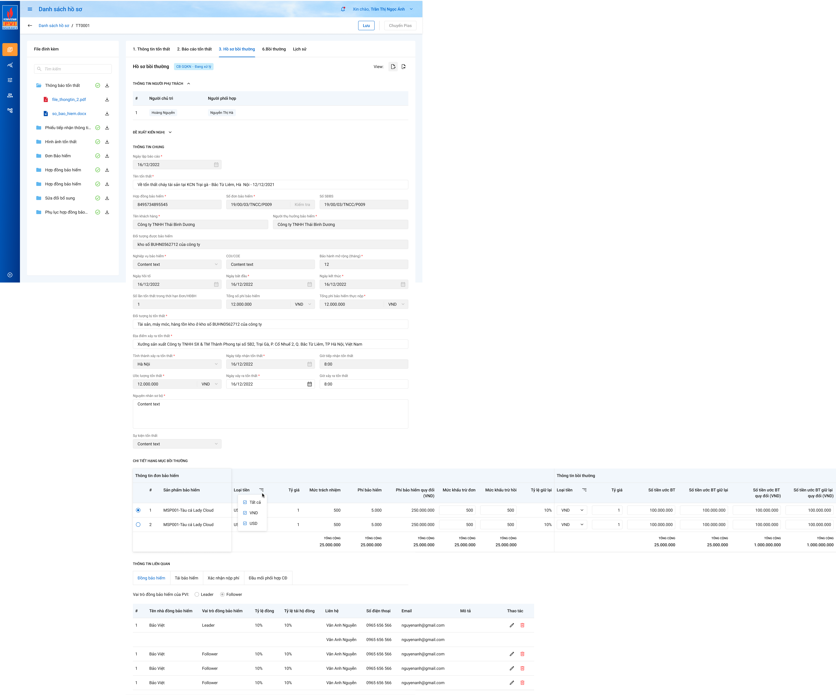

*Màn hình Thêm mới, cập nhật – Tab 3.Hồ sơ bồi thường – Role CB PVI (Tổng quan).*

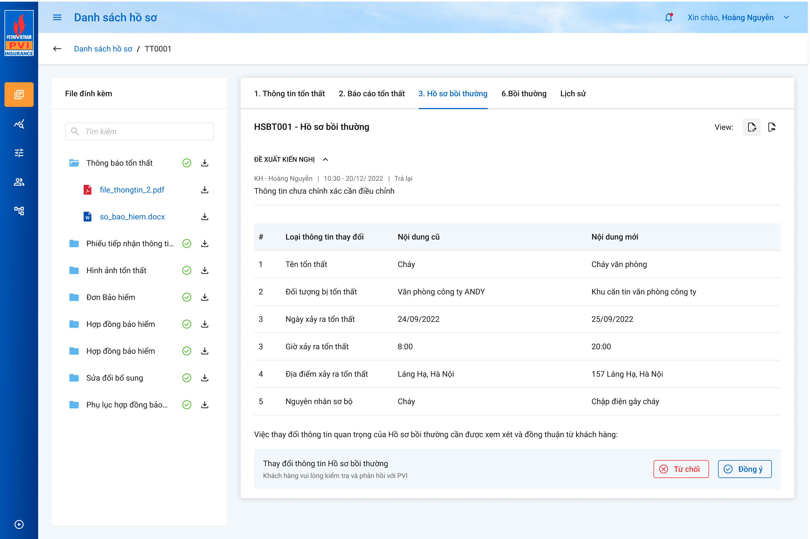

*Màn hình Chi tiết – Tab 3.Hồ sơ bồi thường – Role Khách hàng*

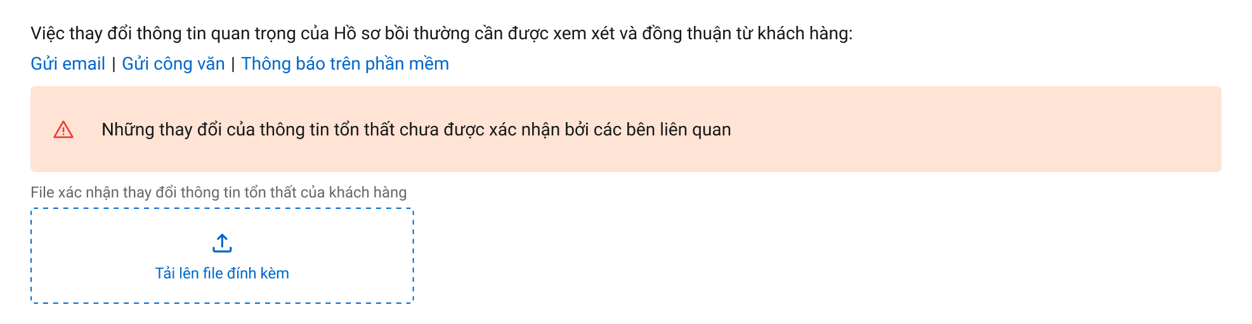

*Chức năng cảnh báo thông tin tổn thất có thay đổi với BCTT và thông báo cho khách hàng xác nhận – Trường hợp chưa có xác nhận của KH.*

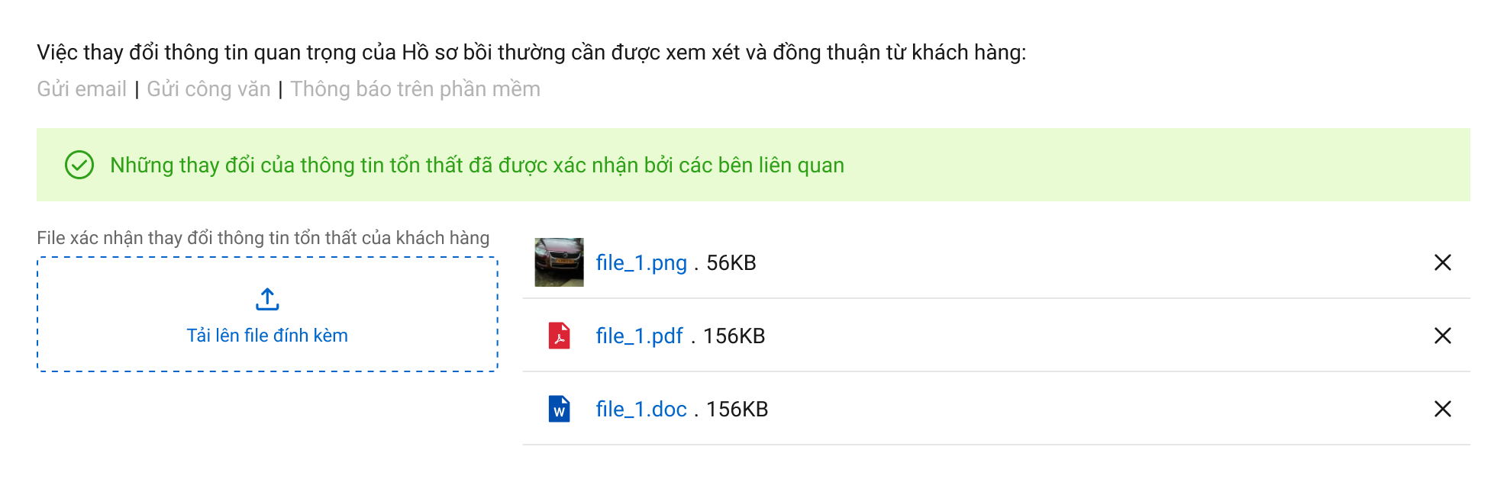

*Chức năng cảnh báo thông tin tổn thất có thay đổi với BCTT và thông báo cho khách hàng xác nhận – Trường hợp đã có xác nhận của KH.*

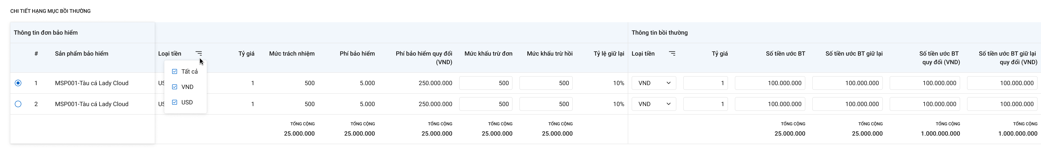

*Tab 3.Hồ sơ bồi thường - Chi tiết hạng mục bồi thường*

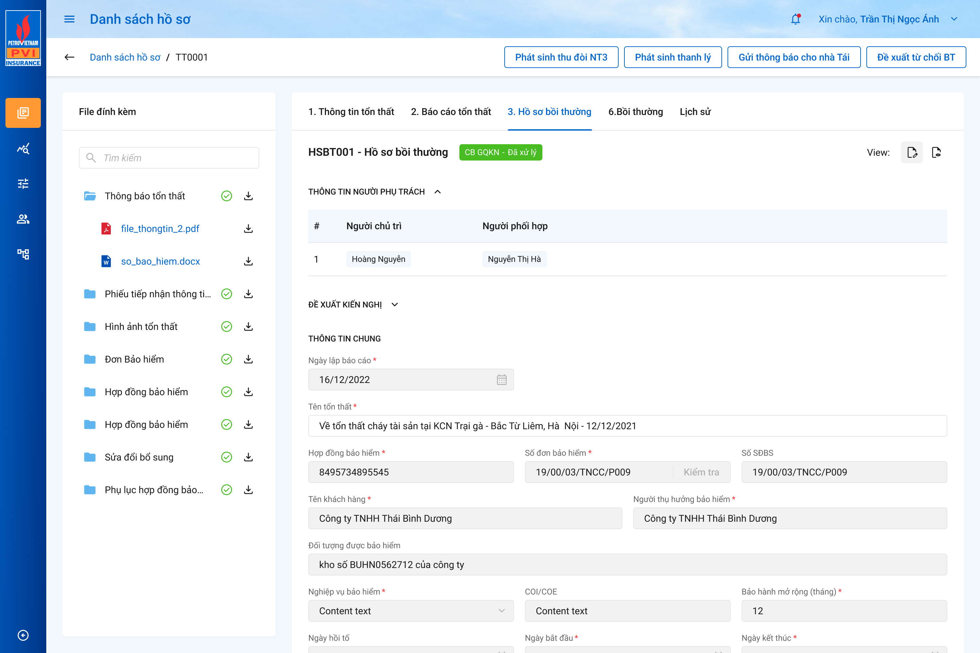

*Màn hình Chi tiết – Tab 3.Hồ sơ bồi thường – Role CB PVI sau khi HSBT đã được Chuyển Pias trong phân cấp.*

* + - 1. Mô tả giao diện

| **STT** | **Trường**  **thông tin** | **Kiểu điều khiển** | **Kiểu dữ liệu** | **Bắt buộc** | **Giá trị mặc định** | **Mô tả** |
| --- | --- | --- | --- | --- | --- | --- |
|  |  | Label |  |  |  | Hiển thị nhãn trạng thái của Hồ sơ bồi thường theo cấu trúc: “Phòng ban – Trạng thái”. Trong đó:   * **Phòng ban:**   **- TH1:** Hiển thị distinct các phòng ban của user có quyền xử lý ở bước tương ứng nếu chưa có người tiếp nhận xử lý.  **- TH2:** Hiển thị tên của user tiếp nhận, xử lý ở bước tương ứng.   * **Trạng thái:**   - **TH1:** *Đang xử lý:*  Là trạng thái khi CB chưa xác nhận “Hoàn tất HSBT” và chưa xác nhận “Đề xuất Từ chối BT”.  - **TH2:** *Đã xử lý:*  Là trạng thái khi CB đã xác nhận “Hoàn tất HSBT”  - **TH3:** *Chờ duyệt:*  Là trạng thái CB đã xác nhận “Đề xuất Từ chối BT”, đang chờ duyệt phân cấp trên.  - **TH4:** *Trả lại:*  Là trạng thái CB PVI xác nhận “Trả lại” đề xuất Từ chối BT.  **- TH5:** *Trả lại BCTT:*  Là trạng thái CB PVI xác nhận “Trả lại BCTT”.  *-* **TH6:** *Từ chối BT:*  Là trạng thái CB PVI xác nhận “Từ chối bồi thường”. |
| **THÔNG TIN NGƯỜI PHỤ TRÁCH** | | | | | | |
|  | Người chủ trì | Listbox | Input | Có |  | - Cho phép chọn 1 trong danh sách user cùng phòng,ban, đơn vị với user thực hiện phân công.  - Dữ liệu hiển thị trong listbox của Popup phân công dưới dạng trường ghép tên-email của user được chọn.  - Dữ liệu hiển thị trong Thông tin người phụ trách của màn chi tiết dưới dạng tên user, tooltip vào tên user hiển thị email.  Dữ liệu lấy tại: bảng user_infor  Dữ liệu lưu tại  user_tthai.ma_user  với điều kiện user_tthai. phan_cong = 1 join tthai_hso. ma_tientrinh =hsbt |
|  | Người phối hợp | Listbox | Input | Không |  | - Cho phép chọn nhiều giá trị trong danh sách user có quyền Lập HSBT và check giật cấp cùng phòng, ban, đơn vị với user thực hiện phân công.  - Dữ liệu hiển thị trong listbox của Popup phân công dưới dạng trường ghép tên-email của user được chọn.  - Dữ liệu hiển thị trong Thông tin người phụ trách của màn chi tiết dưới dạng tên user, tooltip vào tên user hiển thị email.  Dữ liệu lấy tại: bảng user_infor  Dữ liệu lưu tại  user_tthai.ma_user  với điều kiện user_tthai. phan_cong = 2 join tthai_hso. ma_tientrinh =hsbt |
| **ĐỀ XUẤT KIẾN NGHỊ** | | | | | | |
|  | Đề xuất kiến nghị | Label | Input |  |  | * Hệ thống lấy dữ liệu từ phần Nhập đề xuất kiến nghị trong các Popup xác nhận Đề xuất Từ chối BT, Trả lại, Từ chối BT. * Hệ thống sắp xếp theo thứ tự từ mới nhất đến cũ nhất theo thời gian * Mô tả chi tiết trong mục 4.2.3.5 Luồng xử lý các sự kiện |
| **THÔNG TIN CHUNG** | | | | | | |
|  | Tên tổn thất | Textbox | Input | Có |  | * Hệ thống lấy dữ liệu lấy từ báo cáo tổn thất, cho phép chỉnh sửa * Giới hạn 250 ký tự, chặn từ ký tự 251 * Dữ liệu lưu lại bảng * gqkn_ctu.ten_tonthat |
|  | Đối tượng bị tổn thất | Textbox | Input | Có |  | * Hệ thống lấy dữ liệu lấy từ báo cáo tổn thất, cho phép chỉnh sửa. * Giới hạn 250 ký tự, chặn từ ký tự 251 * Dữ liệu lưu tại bảng   gqkn_ctu.doituong_tonthat |
|  | Địa điểm xảy ra tổn thất | Textbox | Input | Có |  | * Hệ thống lấy dữ liệu lấy từ báo cáo tổn thất, cho phép chỉnh sửa * Giới hạn 500 ký tự, chặn từ ký tự 501 * Dữ liệu lưu tại bảng   gqkn_ctu.ten_ddiem_tonthat |
|  | Ngày xảy ra tổn thất | Date | Input | Có |  | * Định dạng dd/mm/yyyy * Hệ thống lấy dữ liệu lấy từ báo cáo tổn thất, cho phép chỉnh sửa * Chỉ cho phép chọn ngày trong quá khứ và hiện tại. Những ngày tương tai sẽ disable * Hệ thống hỗ trợ nhập theo định dạng: ddmmyyyy, VD 10112022 * Dữ liệu lưu tại bảng   gqkn_ctu. ngay_tonthat |
|  | Giờ xảy ra tổn thất | Date | Input | Có |  | * Hệ thống lấy dữ liệu lấy từ báo cáo tổn thất, cho phép chỉnh sửa * Định dạng hh:mm * Nhập trường giờ bắt đầu từ số 0 -24, trường phút là từ 0 – 60. * Khi chọn Ngày tổn thất < Ngày hiện tại thì Giờ tổn thất cho chọn/nhập giờ bất kì * Khi chọn Ngày tổn thất = Ngày hiện tại thì chặn giờ tổn thất trong tương lai. * Dữ liệu lưu tại bảng   gqkn_ctu. gio_tonthat |
|  | Nguyên nhân sơ bộ | TextArea | Input | Có |  | * Hệ thống lấy dữ liệu lấy từ báo cáo tổn thất, cho phép chỉnh sửa * Giới hạn 500 ký tự * Dữ liệu lưu tại bảng   gqkn_ctu. nguyennhan_sobo |
| **CHI TIẾT HẠNG MỤC BỒI THƯỜNG** | | | | | | |
| **Thông tin đơn bảo hiểm** | | | | | | |
|  | Mức khấu trừ đơn | Number | Input |  |  | * Mặc định trống * Nhập số tiền mức khấu trừ đơn * Giới hạn 18 ký tự số, 2 số sau số thập phân   - Dữ liệu lưu tại bảng  gqkn_ctu. muc_khautru_don |
|  | Mức khấu trừ hồi | Number | Input |  |  | * Mặc định trống * Nhập số tiền mức khấu trừ hồi * Giới hạn 18 ký tự số, 2 số sau số thập phân   gqkn_ctu. muc_khautru_hoi |
| **Thông tin bồi thường** | | | | | | | |
|  | Loại tiền | Dropdownlist | Input |  |  | * Lấy dữ liệu từ báo cáo tổn thất * Cho phép chỉnh sửa * Dữ liệu lưu tại bảng   gqkn_ct. ma_ttebt |
|  | Tỷ giá | Number | Input |  |  | * Lấy dữ liệu từ báo cáo tổn thất * Khi chọn Loại tiền, hệ thống hiển thị tỷ giá cho phép chỉnh sửa * Giới hạn 15 ký tự * Dữ liệu lưu tại bảng   gqkn_ct. tygia_vnd |
|  | Số tiền ước bồi thường | Number | Input |  |  | * Lấy dữ liệu từ báo cáo tổn thất, cho phép chỉnh sửa * Giới hạn 18 ký tự số, 2 số sau số thập phân * Dữ liệu lưu tại bảng   gqkn_ct. nguyen_teubt |
|  | Số tiền ước BT giữ lại | Number | Input |  |  | * Sau khi nhập số tiền ước bồi thường, hệ thống hiển thị số tiền ước BT giữ lại theo công thức:   =Số tiền ước bồi thường*tỷ lệ giữ lại   * Giới hạn 18 ký tự số, 2 số sau số thập phân * Công thức (nguyen_teubt*tyle_reten)   Dữ liệu lưu tại bảng  gqkn_ct. nguyen_teubt_reten |
|  | Số tiền ước BT quy đổi (VND) | Number | Input |  |  | * Sau khi nhập số tiền ước bồi thường và tỷ lệ. Hệ thống tự tính số tiền ước bồi thường theo công thức = Số tiền ước bồi thường*Tỷ giá, cho phép sửa * Mặc định VND * Giới hạn 18 ký tự số. Phân cách hàng nghìn bằng dấu “.”, phân cách giữa phần nguyên và phần thâp phân bằng dấu “,”. * Dữ liệu lưu tại bảng   gqkn_ct.nguyen_teubt_quydoi |
|  | Số tiền ước BT giữ lại quy đổi (VND) | Number | Input |  |  | * Sau khi có số tiền ước BT giữ lại , hệ thống hiển thị số tiền ước BT giữ lại theo công thức là: = Số tiền ước bồi thường giữ lại *Tỷ giá, cho phép sửa * Mặc định VND * Giới hạn 18 ký tự số, 2 số sau số thập phân * Dữ liệu lưu tại bảng   gqkn_ct.teubt_reten_quydoi |
| Các trường thông tin còn lại đều lấy từ báo cáo tổn thất và không cho sửa, không cần lưu tại bảng hsbt. Tham khảo mô tả Mục 3.3.2.1. Tạo Báo cáo tổn thất | | | | | | | |

* + - 1. Luồng xử lý

|  |  |  |
| --- | --- | --- |
| **Hoạt động** | **Mã BR** | **Mô tả** |
| 1 | **BR1** | **Quy tắc xử lí màn hình**   * Hệ thống kiểm tra và hiển thị các button tương ứng với quyền trong Tab hiện tại. * Check dữ liệu khi thực hiện tab chuột ra ngoài tại trường dữ liệu nhập và đưa ra thông báo ngay dưới trường thông tin:   + “Nhập sai định dạng dữ liệu” nếu người dùng nhập sai định dạng dữ liệu.   + “Tên trường + Không được để trống” nếu người dùng không nhập các trường bắt buộc. * Highlight viền màu đỏ khi các trường thông tin bắt buộc chưa được chọn/nhập. |
| 2 | **BR2** | **Quy tắc xử lí sự kiện**   * Danh sách quyền và button tương ứng trong màn hình tab 3. Hồ sơ bồi thường gồm:  |  |  |  | | --- | --- | --- | | **STT** | **Tên quyền** | **Tên button** | | 1 | Xem HSBT | Không có button | | 2 | Lập HSBT | Lưu | | 3 | Cập nhật HSBT | Lưu | | 4 | Phân công | Phân công | | 5 | Trả lại | Trả lại | | 6 | Từ chối bồi thường | Từ chối bồi thường | | 7 | Hoàn tất HSBT | Chuyển Pias | | 8 | Đề xuất từ chối bồi thường | Đề xuất Từ chối BT |  * Sơ đồ Trạng thái Hồ sơ bồi thường: |

###### Phân công

* + Hệ thống mở Popup phân công cán bộ xử lý.

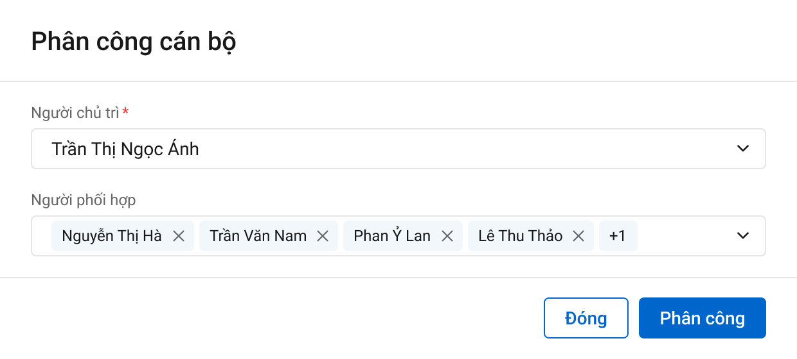

* + Trường hợp chưa có dữ liệu phân công trước đó, Thông tin người phụ trách mặc định trống. Trường hợp đã có dữ liệu phân công thì hiển thị dữ liệu phân công trước đó.
  + Trường hợp Phân công khi đang trong luồng duyệt, xử lý như sau:
* Bước 1: Add chủ trì và phối hợp mới với từng nhóm duyệt
* Bước 2: Add lại nhóm duyệt cho các phòng ban Đang xử lý
* Bước 3: Update is_delete cho các nhóm duyệt cũ của bước 2
  + Listbox Người chủ trì: Load danh sách user có quyền Lập HSBT và check giật cấp cùng phòng, ban, đơn vị với user thực hiện phân công. Cho phép chọn 1. Dữ liệu trong listbox hiển thị dưới dạng trường ghép: tên-email.
  + Listbox Người phối hợp: Load danh sách user có quyền Lập HSBT và check giật cấp cùng phòng, ban, đơn vị với user thực hiện phân công. Cho phép chọn nhiều. Dữ liệu trong listbox hiển thị dưới dạng trường ghép: tên-email.
* TH1: Người dùng chọn “Đóng” → Hệ thống đóng popup, không lưu dữ liệu đã chọn, quay về màn hình “Tab 3. Hồ sơ bồi thường”
* TH2: Người dùng chọn “Phân công”- Hệ thống lưu dữ liệu, fill vào mục Thông tin người phụ trách trong màn chi tiết Tab 3.Hồ sơ bồi thường. Dữ liệu hiển thị dưới dạng tên user, tooltip vào tên user hiển thị email. Đồng thời hệ thống bắn toast . Hệ thống gửi thông báo đến Người chủ trì và người phối hợp vừa được phân công.
  + **Luồng dữ liệu**

**- Lấy dữ liệu:**

+ Người chủ trì: Lấy dữ liệu select user trong bảng user_infor với điều kiện mã phòng, ban, đơn vị giật cấp cùng với user đang đăng nhập

+ Người phối hợp : Lấy dữ liệu select user trong bảng user_infor với điều kiện mã phòng, ban, đơn vị giật cấp với user đang đăng nhập

Câu lệnh SQL:

select * from user_infor ui where ui.ma_phong = @maphong or ui.ma_ban = @maban or ui.ma_donvi =@madonvi

and ui.is_delete = 0

**- Lưu dữ liệu**

* Trường hợp: hồ sơ chưa có hồ sơ bồi thường.

1. Insert 1 row vào bảng hso_tthai với các trường gồm: ma_trangthai = dang_xu_ly (Đang xử lý); ma_tientrinh = HSBT (Hồ sơ bồi thường); fr_key = mã kbtt.pr_key đang xem

2. Tạo 1 row áp dụng cho Người chủ trì vào bảng user_tthai với trường: phan_cong = 1 (chủ trì); ma_trangthai = DAXL (Đang xử lý); emailcc = 1; nhom_user = guid, fr_key = hso_tthai.pr_key (vừa insert ở mục 1).

3. Tạo n row áp dụng cho Người phối hợp vào bảng user_tthai trường: phan_cong = 2 (phối hợp); ma_trangthai = DAXL (Đang xử lý); emailcc = 2; nhom_user = nhom_user của Người chủ trì bên trên, fr_key = hso_tthai.pr_key (vừa insert ở mục 1).

4. Insert 1 record vào bảng kbtt_lsu_ttac với kbtt_lsu_ttac.fr_key = tthai_hso.pr_key (mã bảng tthai_hso của hồ sơ đang thao tác) và ten_su_kien = “Phân công hồ sơ bồi thường”

5. Insert 1 bản ghi vào dm_email với tiêu đề ‘Phân công hồ sơ’

6. Insert 1 bản ghi vào bảng dm_notify với tiêu để ‘Phân công hồ sơ’

7. Gửi email thông báo cho Người chủ trì & danh sách Người phối hợp với nội dung ở bước 5

8. Gửi notify thông báo cho người chủ trì & danh sách Người phối hợp với nội dung ở bước 6

* Trường hợp còn lại: thực hiện từ bước 2 – 8.

###### Lưu

* + Hệ thống kiểm tra 6 trường thông tin (Tên tổn thất, Đối tượng bị tổn thất, Địa điểm xảy ra tổn thất, Ngày xảy ra tổn thất, Giờ xảy ra tổn thất, Nguyên nhân sơ bộ) và đối chiếu với các trường thông tin tương ứng của Báo cáo tổn thất.
* TH1: Thông tin không thay đổi: Lưu dữ liệu các trường thông tin đã nhập liệu hợp lệ (nếu có) ở mục “Chi tiết hạng mục bồi thường”, bắn toast  và giữ nguyên thiết kế. Nếu trước đó chưa có thông tin phân công, hệ thống fill user hiện tại vào người chủ trì, đổi trạng thái của hồ sơ bồi thường thành Tên user hiện tại – Đang xử lý. Nếu trước đó đã có thông tin phân công thì hệ thống đổi trạng thái của hồ sơ bồi thường thành Tên user – Đang xử lý, với Tên user là các user người chủ trì, người phối hợp đã phân công.
* TH2: Thông tin có thay đổi: Hệ thống hiển thị thêm mục cảnh báo ngay dưới mục Thông tin chung của Màn Chi tiết Tab 3. Hồ sơ bồi thường. **
  + **Lưu ý:**
* Khi đã chọn button 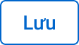 thì CB PVI sẽ không thực hiện được quyền Trả lại BCTT.
  + **Luồng dữ liệu**

**Trường hợp 1: Chưa tồn tại HSBT nào được tạo theo BCTT đang xem**

(sau khi lưu dữ liệu vào bảng gqkn_ctu và gqkn_ct)

1. Insert 1 bản ghi vào tthai_hso với ma_tientrinh = HSBT với ma_trangthai = DAXL

2. (Khi user login xử lý) Insert 1 bản ghi vào user_tthai với phan_cong = 1 (chủ trì); ma_trangthai = dang_xu_ly, nhom_user = guid, fr_key = hso_tthai.pr_key (vừa insert ở mục 1).

3. Insert 1 record vào bảng kbtt_lsu_ttac với kbtt_lsu_ttac.fr_key = tthai_hso.pr_key (mã bảng tthai_hso của hồ sơ đang thao tác) và ten_su_kien = "Tạo mới HSBT mã: [Mã hồ sơ bồi thường]"

4. Check 6 trường (ten_tonthat, doituong_tonthat, ngay_tonthat, gio_tonthat, ten_ddiem_tonthat, nguyennhan_sobo) so với bảng bctt_ctu nếu ít nhất 1 trường thay đổi sẽ update thongtin_thaydoi (Các trường thay đổi cách nhau dấu phẩy) và kh_xacnhan_thaydoi = 0. Các trường thông tin thay đổi sẽ lưu vào bảng gqkn_ctu với các trường tương ứng

**Trường hợp 2: Nếu đã tồn tại HSBT nào được tạo theo BCTT đang xem**

(sau khi lưu dữ liệu vào bảng gqkn_ctu và gqkn_ct)

- Từ bước 2 đến bước 5 (Trường hợp tồn tại bản ghi sẽ update, Không có sẽ insert)

Khi lưu lần đầu tiên hồ sơ bồi thường sẽ Insert n bản ghi vào bảng gqkn_uoc (Các thông tin tương tự gqkn_ct) nếu sửa các thông tin ở hạng mục bồi thường sẽ update lại bản ghi tương ứng (Không insert)

###### Gửix email

* + Chỉ enable khi HSBT ở trạng thái “Đang xử lý” hoặc “Trả lại”
  + Hệ thống kiểm tra các trường thông tin đã lưu thành công thì mở popup Gửi email xác nhận thông tin tổn thất cho khách hàng. Mặc định fill các trường thông tin thay đổi vào bảng trong phần nội dung của email. Những trường không thay đổi thông tin thì không cần fill.

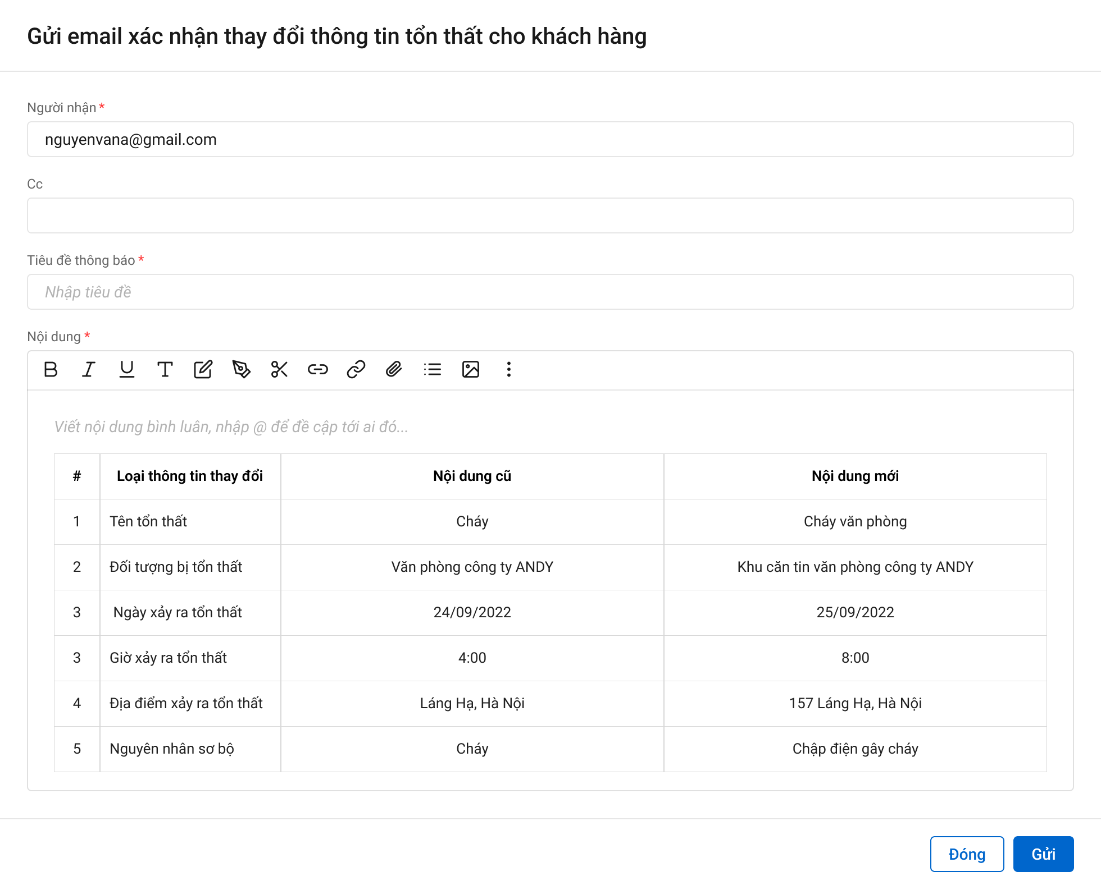

* TH1: Người dùng chọn “Đóng” → Hệ thống đóng popup, không lưu dữ liệu đã chọn, quay về màn hình “Tab 3. Hồ sơ bồi thường”
* TH2: Người dùng chọn “Gửi”- Hệ thống gửi email với tiêu đề, nội dung đã nhập tới email Người nhận và Cc; không lưu dữ liệu trong db. Đồng thời, hệ thống gửi thông báo tới tài khoản của khách hàng (nội dung tự cấu hình).

**- Dữ liệu lấy tại bảng**

- Email Người nhân: join với bảng bctt_ctu để lấy bctt_ctu.ma_kh join bảng dm_khach với điều kiện bctt_ctu.ma_kh = dm_khach.ma_kh để lấy so_cmnd (Khách hàng cá nhân) hoặc maso_vat (Khách hàng doanh nghiệp)

+ Nếu tồn tại so_cmnd join tiếp vào user_infor dựa vào trường cccd lấy email (Nếu không tồn tại số chứng minh thư trong bảng user_infor sẽ lấy dm_khach.email)

+ Nếu tồn tại maso_vat sẽ join vào bảng dm_congty lấy ma_congty join tiếp vào bảng user_infor dựa vào mã fr_congty lấy danh sách email user (Nếu không tồn tại mã số thuế trong bảng dm_congty sẽ lấy dm_khach.email)

- Nội dung: Backend Tạo json các thông tin trường thay đổi đẩy lên fontend (Theo các giá trị trong trường thongtin_thaydoi )

**- Dữ liệu lưu vào bảng:**

• Call service gửi mail. Insert 1 bảng ghi vào dm_email với trường tieu_de và trường noi_dung và trường link_ctiet_hso tương ướng mô tả các trường bảng dm_email với điều kiện ma_tthai_hso = với mã của bảng tthai_hso của hồ sơ hiện tại

• Bảng lichsu_thaotac 1 record với user đang thao tác và ten_su_kien = “Gửi mail xác nhận thay đổi thông tin tổn thất cho khách hàng”

* + Lưu ý:
    - Nếu khách hàng xác nhận thay đổi thông tin sẽ disable upload file (và ngược lại khi upload file sẽ disable gửi email)
    - Khi email được gửi lần đầu tiên 🡪 hệ thống hiển thị Lịch sử email đã gửi để người dùng theo dõi

###### Gửi công văn

* + Chỉ enable khi HSBT ở trạng thái “Đang xử lý” hoặc “Trả lại”
  + Hệ thống kiểm tra các trường thông tin đã lưu thành công thì mở view Dự thảo , focus vào Tab “Dự thảo”, văn bản “Công văn xác nhận thay đổi thông tin tổn thất”.
  + Sau khi có Tài liệu phát hành của “Công văn xác nhận thay đổi thông tin tổn thất”, hệ thống gửi thông báo tới tài khoản của khách hàng (nội dung tự cấu hình) và hiển thị Tài liệu phát hành trong View Dự thảo , Tab Tài liệu phát hành, văn bản “Công văn xác nhận thay đổi thông tin tổn thất” của Khách hàng.
  + **Luồng dữ liệu**

**API 1 (Đồng bộ tài liệu) :**

- Sau khi duyệt dự thảo công văn, bên GQKN sẽ đẩy file và một số thông tin sang bên DMS (Dùng API DMS <http://piastest.pvi.com.vn/API_DMS/VanBan/SaveUpdateVBDT> ) và trả lại cho GQKN pr_key DMS. Thông tin Api 1 DMS [ở đây](https://docs.google.com/document/d/1FWz8-G0JyTfgxhaSk8uzpradF6pEhPX6/edit)

**Mô tả dữ liệu Api:**

- email : email tạo CV

- email_ng_ky: lấy theo email người phê duyệt văn bản

- ngay_ctu: lấy ngày hiện tại

- ma_do_khan: mặc định 01

- han_xly: ngay_ctu+10 ngày

- so_trang: mặc định =0

- trich_yeu: bctt_ctu.ten_tonthat

- noi_nhan: tên cty đồng\ tái\ khách hàng (nơi nhận công văn)

- thong_tin_xu_ly: mặc định ="" hoặc bằng "N/A"

* Sau khi gọi Api sẽ trả về pr_key DMS update vào ma_dms = pr_key DMS vào bảng tailieu_duthao_banhanh. Mô tả các trường bảng [ở đây](https://docs.google.com/spreadsheets/d/1Q1uq9ss016J01hs0VTADyY-8H_eCyqI2/edit#gid=321872880)

**API 2 (Update trạng thái đã ban hành):**

Sau khi bên DMS bàn hành sẽ gọi API (API GQKN tạo) truyền tham số: pr_key DMS có trạng thái đã Ban hành. Thông tin Api 2 DMS [ở đây](https://docs.google.com/document/d/1FWz8-G0JyTfgxhaSk8uzpradF6pEhPX6/edit)

**API 3 (Lấy thông tin file ban hành)**

Sauk khi Api2 DMS được gọi, sẽ lấy được mã pr_key DMS được ban hành. Bên GQKN sẽ gọi Api2 truyền pr_key (DMS) để lấy thông tin file, và lưu trong hệ thống sinh ra đường dẫn. Và update duong_dan_dms = đường dẫn được tạo

• Insert 1 record vào bảng kbtt_lsu_ttac với kbtt_lsu_ttac.fr_key = tthai_hso.pr_key (mã bảng tthai_hso của hồ sơ đang thao tác) và ten_su_kien = “Gửi công văn xác nhận thay đổi thông tin tổn thất”

###### Thông báo trên phần mềm

* + Chỉ enable khi HSBT ở trạng thái “Đang xử lý” hoặc “Trả lại”
  + Hệ thống kiểm tra các trường thông tin nếu chưa  thành công thì hiển thị toast 
  + Hệ thống kiểm tra các trường thông tin đã lưu thành công thì mở Popup xác nhận gửi thông báo trên phần mềm.

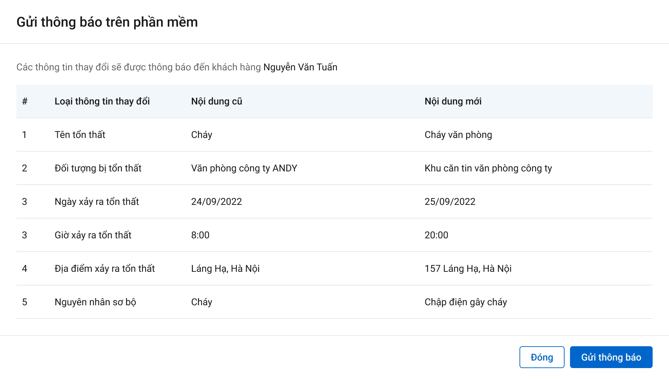

* TH1: Người dùng chọn “Đóng” → Hệ thống đóng popup, không lưu dữ liệu đã chọn, quay về màn hình “Tab 3.Hồ sơ bồi thường”
* TH2: Người dùng chọn “Gửi”- Hệ thống gửi thông báo tới tài khoản của khách hàng (nội dung tự cấu hình).

**- Dữ liệu lấy tại bảng**

• join với bảng bctt_ctu để lấy bctt_ctu.ma_kh join bảng dm_khach với điều kiện bctt_ctu.ma_kh = dm_khach.ma_kh để lấy so_cmnd (Khách hàng cá nhân) hoặc maso_vat (Khách hàng doanh nghiệp)

+ Nếu tồn tại so_cmnd join tiếp vào user_infor dựa vào trường cccd lấy ma_user gửi thông báo

+ Nếu tồn tại maso_vat sẽ join vào bảng dm_congty join vào user_infor dựa vào fr_congty lấy danh sách user để gửi thông báo

**- Dữ liệu lưu vào bảng:**

• Insert 1 bảng ghi vào dm_notify với trường tieu_de và trường noi_dung và trường link_ctiet_hso tương ứng điều kiện ma_tthai_hso = với mã của bảng tthai_hso của hồ sơ hiện tại

• Bảng lichsu_thaotac 1 record với user đang thao tác và ten_su_kien = “Gửi thông báo trên phần mềm hồ sơ bồi thường”

###### Đồng ý

* + Hệ thống mở popup xác nhận đồng ý thay đổi thông tin tổn thất.

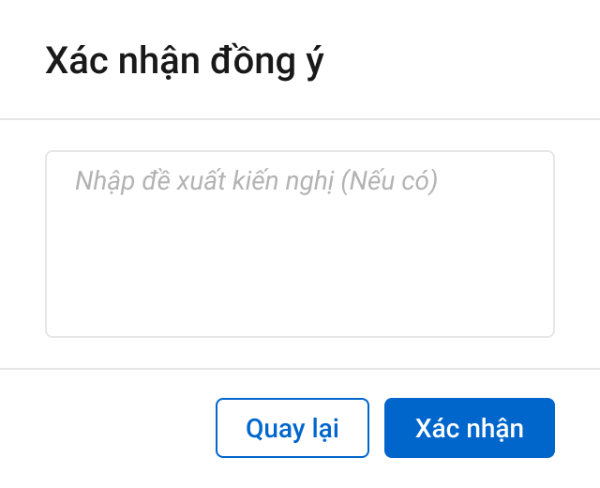

* TH1: Người dùng chọn “Quay lại” → Hệ thống đóng popup, không lưu dữ liệu đã nhập, quay về màn hình “Tab 3.Hồ sơ bồi thường”
* TH2: Người dùng chọn “Xác nhận”:
* Hệ thống gửi thông báo tới tài khoản người chủ trì, người phối hợp của HSBT (nội dung tự cấu hình); đồng thời disable 4 chức năng: ****, ****,  , Tải lên file xác nhận thay đổi thông tin tổn thất của khách hàng.
* Hệ thống fill Đề xuất kiến nghị (nếu có) vào mục Đề xuất kiến nghị ở Tab “3.Hồ sơ bồi thường”.
* Mục cảnh báo thông tin thay đổi sẽ đổi sang nhãn sau:

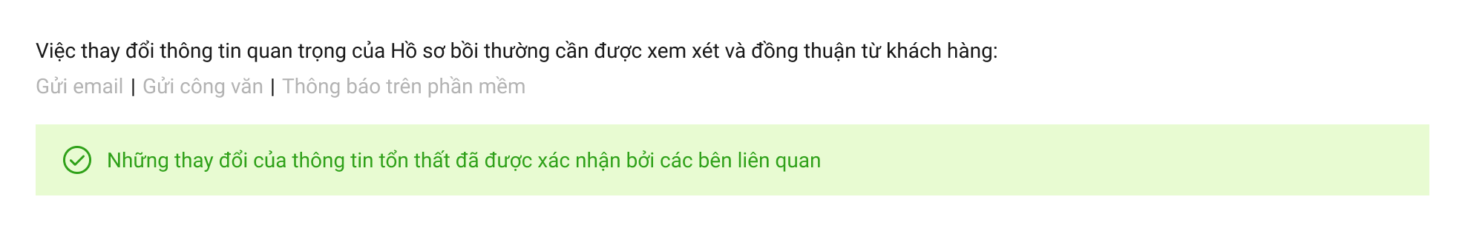

**Dữ liệu lưu vào bảng:**

'- Update bản ghi gqkn_ctu.kh_xacnhan_thaydoi = 1 và thongtin_thaydoi = null

- Insert 1 bảng ghi vào dm_email, dm_notify với trường tieu_de và trường noi_dung và trường link_ctiet_hso tương ứng điều kiện ma_tthai_hso = với mã của bảng tthai_hso của hồ sơ hiện tại

- Bảng dexuat_denghi thêm 1 record với ma_tientrinh = hsbt và action_id = action “đồng ý thay đổi thông tin tổn thất” với noi_dung= người dùng nhập

- Bảng lichsu_thaotac 1 record với user đang thao tác và ten_su_kien = “Xác nhận đồng ý thay đổi thông tin tổn thất”

###### Từ chối

* + Hệ thống mở popup xác nhận từ chối thay đổi thông tin tổn thất.

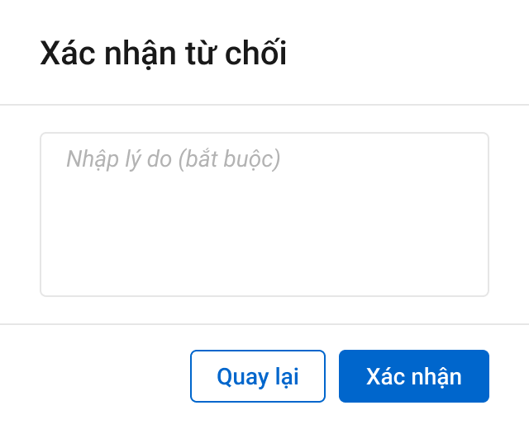

* TH1: Người dùng chọn “Quay lại” → Hệ thống đóng popup, không lưu dữ liệu đã nhập, quay về màn hình “Tab 3.Hồ sơ bồi thường”.
* TH2**:** Người dùng chọn “Xác nhận”:
* Hệ thống gửi thông báo tới tài khoản người chủ trì, người phối hợp của HSBT (nội dung tự cấu hình).
* Hệ thống fill Đề xuất kiến nghị (bắt buộc) vào mục Đề xuất kiến nghị ở Tab “3.Hồ sơ bồi thường”.

**- Dữ liệu lưu vào bảng:**

- Update bản ghi gqkn_ctu.kh_xacnhan_thaydoi = 2

- Insert 1 bảng ghi vào dm_email, dm_notify với trường tieu_de và trường noi_dung và trường link_ctiet_hso tương ứng điều kiện ma_tthai_hso = với mã của bảng tthai_hso của hồ sơ hiện tại

- Bảng dexuat_denghi thêm 1 record với ma_tientrinh = hsbt và action_id = action “Từ chối thay đổi thông tin tổn thất” với noi_dung= người dùng nhập

- Bảng lichsu_thaotac 1 record với user đang thao tác và ten_su_kien = “Xác nhận từ chối thay đổi thông tin tổn thất”

###### Tải lên file đính kèm

* + Người dùng tải lên file đính kèm là file xác nhận đồng ý thay đổi thông tin tổn thất của khách hàng.
  + TH1: Người dùng tải lên file và chưa nhấn : Hệ thống chưa lưu file vào db, chưa đổi nhãn cảnh báo.
  + TH2: Người dùng tải lên file và nhấn : Hệ thống lưu file vào db, đổi nhãn cảnh báo từ cảnh báo chưa xác nhận sang cảnh báo đã xác nhận.

**- Dữ liệu lưu vào bảng:**

• Bảng tailieu_hs thêm 1 record với tailieu_hs.vi_tri “xác nhận đồng ý thay đổi thông tin tổn thất của khách hàng”, thêm thông tin file (ten_tailieu, duong_dan, kich_thuoc, loai_tailieu, ma_kbtt)

• Bảng lichsu_thaotac 1 record với user đang thao tác và ten_su_kien = “Xác nhận đồng ý thay đổi thông tin tổn thất”

• Update bản ghi gqkn_ctu.kh_xacnhan_thaydoi = 1 và thongtin_thaydoi = null

###### Chuyển Pias

* + Hệ thống kiểm tra các trường thông tin đã lưu thành công sau đó chạy Phân cấp Bồi thường để kiểm tra phân cấp
  + Trường hợp Không thay đổi đơn vị GQKN: Hệ thống mở popup Xác nhận hoàn tất.

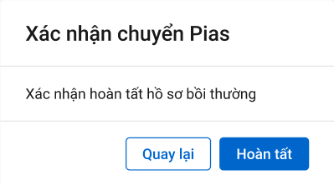

* Người dùng chọn “Quay lại” → Hệ thống đóng popup, quay về màn hình “Tab 3.Hồ sơ bồi thường”.
* Người dùng chọn “Hoàn tất” → Hệ thống đóng popup, đổi trạng thái của Hồ sơ bồi thường thành “Tên user – Đã xử lý”. Trong đó Tên user là tên người chủ trì, người phối hợp trong Thông tin người phụ trách. Hệ thống Gọi API lưu hồ sơ bồi thường <http://piastest.pvi.com.vn/API_App1/Mobifone/Save_Hsbt> truyền thông tin và trả về số hồ sơ bồi thường so_hsbt mô tả các trường thông tin API 13 [ở đây](https://docs.google.com/document/d/1KQbebcwXd2Xr4IVwxq2xzhXkBlNMluLP/edit).
* TH1: Hệ thống hiển thị các button theo phân quyền: Phát sinh thanh lý, Phát sinh thu đòi NT3, Đề xuất Từ chối BT và không cho phép cập nhật, sửa các trường thông tin của Tab 3.Hồ sơ bồi thường
* TH2: HSBT có Tái Leader: Hệ thống hiển thị các button theo phân quyền: Phát sinh thanh lý, Phát sinh thu đòi NT3, Đề xuất Từ chối BT, Gửi thông báo cho nhà Tái và không cho phép cập nhật, sửa các trường thông tin của Tab 3.Hồ sơ bồi thường
* *Lưu ý: Hệ thống có thể Chuyển Pias mà không ràng buộc điều kiện đã có xác nhận của khách hàng về việc thay đổi thông tin tổn thất hay chưa.*
* **Dữ liệu lưu vào bảng:**

Gọi Api update hồ sơ bồi thường truyền mã pr_key_hsbt_ctu và các trường có mô tả api13.

Trương hợp 1 : trả về thành công (mô tả trong api 13)

- Update bản ghi vào bảng tthai_hso với ma_trangthai = da_xu_ly với bản ghi tương ứng

- Insert bảng ghi vào bảng user_thai người thao tác với ma_trangthai = da_xu_ly

- Bảng lichsu_thaotac 1 record với user đang thao tác và ten_su_kien = “Hoàn tất hồ sơ bồi thường”

- Kiểm tra hồ sơ bồi thường có tái leader hay không (dựa vào trường bctt_dongtai_bh.is_leader có ít nhất 1 giá trị bằng true) Thì sẽ show popup gửi mail thông báo cho nhà tái (Dựa vào bctt_dongtai_bh join bảng bctt_dongtai_lhe lấy danh sách email với điều kiện bctt_dongtai_bh.is_leader = true )

- Gửi thông báo: Insert 1 bảng ghi vào dm_email với trường tieu_de và trường noi_dung và trường link_ctiet_hso, loai_email = 2 tương ứng điều kiện ma_tthai_hso = với mã của bảng tthai_hso của hồ sơ hiện tại

Trường hợp 2 : trả về không thành công (Ra thông báo gọi Api thất bại)

* + Trường hợp thay đổi Đơn vị GQKN: Hệ thống mở popup Xác nhận chuyển xử lý:

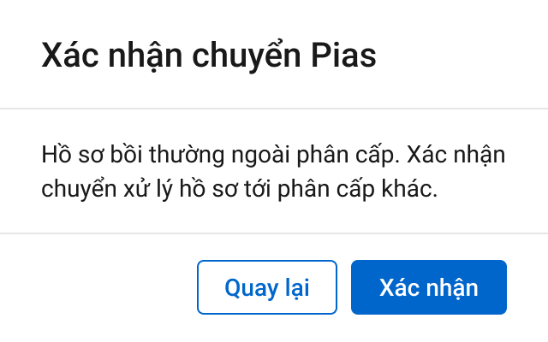

* Người dùng chọn “Quay lại” → Hệ thống đóng popup, quay về màn hình “Tab 3.Hồ sơ bồi thường”.
* Người dùng chọn “Hoàn tất” → Hệ thống đóng popup và chạy lại phân cấp đồng thời quay về màn Danh sách. Thông tin phân công trước đó sẽ bị xóa và user có quyền ở phân cấp mới phải vào để xử lý lại HSBT.

###### Chuyển Phân cấp

* + Click button Chuyển Phân cấp 🡪 Hệ thống hiển thị Popup Chuyển Phân cấp và cho phép người dùng chọn Đơn vị/Ban/Phòng GQKN xử lý tiếp theo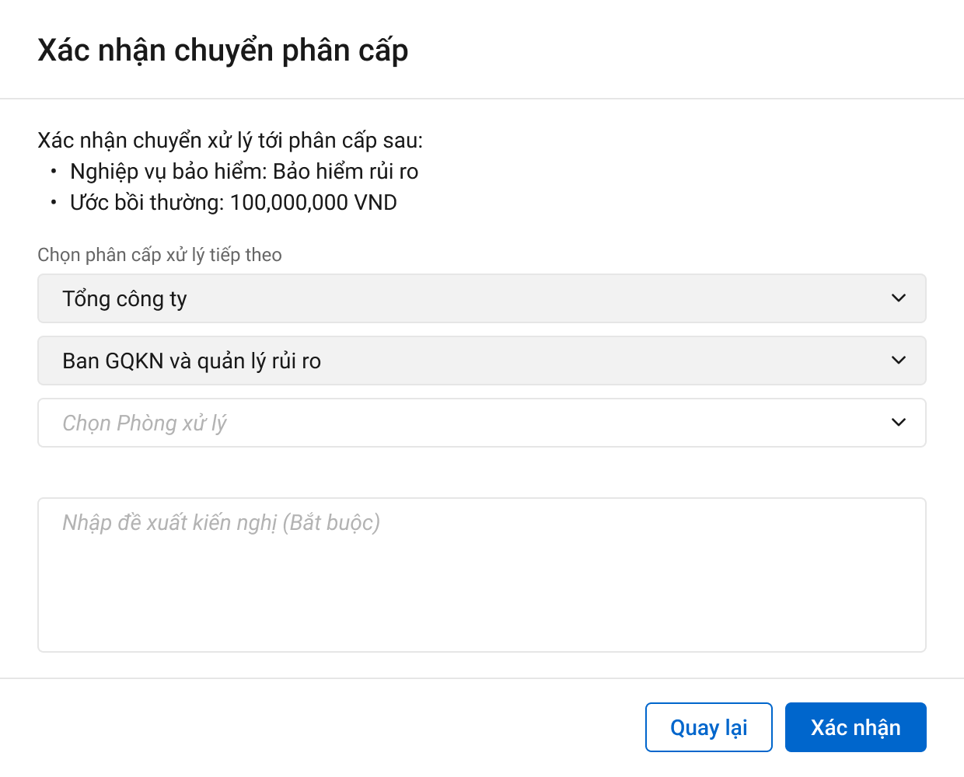
* Người dùng chọn “Quay lại” → Hệ thống đóng popup, quay về màn hình “Tab 3.Hồ sơ bồi thường”.
* Người dùng chọn “Xác nhận”:
* Hệ thống đóng poup, đổi trạng thái HSBT thành “Phòng ban – Chờ duyệt”. Trong đó Phòng ban hiển thị distinct phòng ban của người dùng có quyền “Phê duyệt” trong phân cấp duyệt tiếp theo của luồng Chuyển Phân cấp. Tooltip vào Phòng ban hiển thị tên user.
* Hệ thống fill Đề xuất kiến nghị (bắt buộc) vào mục Đề xuất kiến nghị ở Tab “3.Hồ sơ bồi thường”.
* Hệ thống gửi thông báo tới những người dùng được tìm thấy theo luồng duyệt Chuyển phân cấp (nội dung tự cấu hình).
* Ở trạng thái Chờ duyệt, người chủ trì, người phối hợp sẽ không được chỉnh sửa, cập nhật HSBT.

###### Đề xuất từ chối BT

* + Chỉ hiển thị Button khi đã chuyển Pias thành công
  + Hệ thống kiểm tra các trường thông tin đã lưu thành công thì mở popup xác nhận Đề xuất từ chối BT.

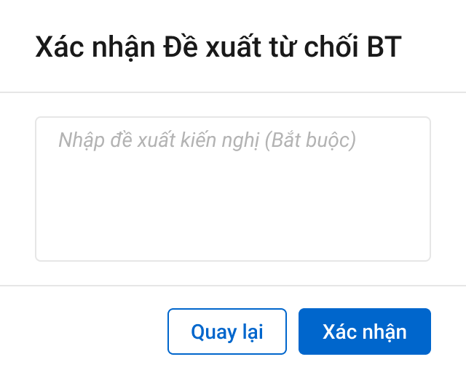

* TH1: Người dùng chọn “Quay lại” → Hệ thống đóng popup, không lưu dữ liệu đã nhập, quay về màn hình “Tab 3.Hồ sơ bồi thường”
* TH2: Người dùng chọn “Xác nhận”:
* Hệ thống đóng poup, đổi trạng thái HSBT thành “Phòng ban – Chờ duyệt”. Trong đó Phòng ban hiển thị distinct phòng ban của người dùng có quyền “Từ chối bồi thường” trong phân cấp duyệt tiếp theo của luồng Từ chối bồi thường. Tooltip vào Phòng ban hiển thị tên user.
* Hệ thống fill Đề xuất kiến nghị (bắt buộc) vào mục Đề xuất kiến nghị ở Tab “3.Hồ sơ bồi thường”.
* Hệ thống gửi thông báo tới những người dùng có quyền “Từ chối bồi thường” trong phân cấp duyệt tiếp theo của luồng Từ chối BT (nội dung tự cấu hình).
* Ở trạng thái Chờ duyệt, người chủ trì, người phối hợp sẽ không được chỉnh sửa, cập nhật HSBT.
  + **Luồng dữ liệu (Mô tả chung bên dưới từ chối bồi thường)**

###### Từ chối bồi thường

* + Hệ thống mở popup Xác nhận Từ chối bồi thường.

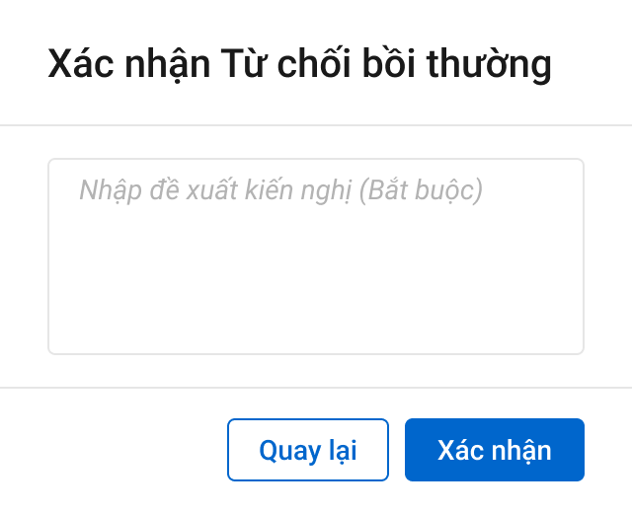

* TH1: Người dùng chọn “Quay lại” → Hệ thống đóng popup, không lưu dữ liệu đã nhập, quay về màn hình “Tab 3.Hồ sơ bồi thường”
* TH2: Người dùng chọn “Xác nhận”: Hệ thống Gọi API lưu hồ sơ bồi thường <http://piastest.pvi.com.vn/API_App1/Mobifone/Save_Hsbt> truyền thông tin để update trạng thái hồ sơ sang giá tị 04 trên Pias.Mô tả các trường thông tin API 13 [ở đây](https://docs.google.com/document/d/1KQbebcwXd2Xr4IVwxq2xzhXkBlNMluLP/edit)
* Hệ thống đóng poup, đổi trạng thái HSBT thành “Tên user – Từ chối BT”. Trong đó tên user là tên của người dùng thực hiện xác nhận “Từ chối bồi thường”. Hệ thống gọi API đồng bộ thông tin HSBT về Pias.
* Hệ thống fill Đề xuất kiến nghị (bắt buộc) vào mục Đề xuất kiến nghị ở Tab “3.Hồ sơ bồi thường”.
* Hệ thống gửi thông báo tới những người chủ trì, người phối hợp để tiếp nhận thông tin (nội dung tự cấu hình).
* Ở trạng thái Từ chối BT, người chủ trì, người phối hợp sẽ không được chỉnh sửa, cập nhật HSBT.

**Luồng dữ liệu**

Luồng dữ liệu chung cho các thao tác (Đề xuất từ chối bồi thường và Từ chối bồi thường)

**Điều kiện bắt buộc:**

- Kiểm tra xem luồng D3 có tồn tài Phân cấp duyệt không? Nếu không tồn tại sẽ throw thông báo lỗi: Không tìm thấy phân cấp duyệt cho luồng Hồ sơ bồi thường.

- Thao tác cuối cùng của bước phê duyệt cuối cùng phải là phancap_duyet_ct.maquyen = Đề xuất từ chối BT. Check bước cuối của kết quả từ

Thỏa mãn 2 điều kiện trên sẽ thực hiện tiếp các bước bên dưới lấy bước duyệt hiện tại của hồ sơ:

1. Kiểm tra hồ sơ có tồn tại bản ghi trong bảng buocduyet_hoso không ?

2. Trường hợp có tồn tại

- Lấy ra bước bước duyệt hiện tại của hồ sơ từ kết quả của

- Kiểm tra bước duyệt hiện tại có phải là bước cuối không ? bằng cách so sánh với bước duyệt hiện tại lớn nhất trong phancap_duyet_ct.buoc_pheduyet theo mã buocduyet_hoso.phancap_duyet_id từ kết quả của

- Trường hợp 1: là bước duyệt cuối => thực hiện các bước gồm:

+ Insert 1 recode vào bảng dexuat_kiennghi (nếu có nội dung đề nghị đề xuất) với ma_tientrinh = "HSBT", fr_key = kbtt_ctu.pr_key (hồ sơ hiện tại), trang_thai_dexuat = 2 (đã duyệt)

+ Update tthai_hso theo mã kbtt_ctu.pr_key với ma_tientrinh = "HSBT" và ma_trangthai = Tu_Choi

+ Update user_tthai.is_delete = 1 với nhom_user = nhom_user đang đăng nhập và ma_user != ma_user đang đăng nhập và phan_cong = null

+ Insert 1 record vào bảng user_tthai với ma_trangthai = Da_xy_ly với ma_user theo user đang đăng nhập và fr_key = tthai_hso.pr_key (hồ sơ hiện tại), nhom_user = guid

+ Insert 1 record vào bảng lichsu_thaotac với user đang thao tác và ten_su_kien = "Đồng ý từ chối bồi thường: [Số hồ sơ bồi thường]"

+ Update kbtt_ctu.tientrinh_hientai = "GQKN" với kbtt_ctu.pr_key của hồ sơ hiện tại đang thao tác (Kết thúc D3 -> D4)

- Trường hợp 2: không phải là bước duyệt cuối => thực hiện các bước gồm:

+ Lấy record bước duyệt kế tiếp

+ Lấy danh sách N user từ user_infor theo các vai trò từ bảng phancap_duyet_vaitro và theo mã phòng, ban, đơn vị với user đang đăng nhập thông qua

+ Nếu không tìm thấy bất kỳ User nào thì sẽ throw thông báo lỗi: "Không tìm thấy bất kỳ thành viên nào thuộc vai trò của phân cấp duyệt bước tiếp theo" => Dừng thao tác.

+ Update bước duyệt hiện tại theo hồ sơ hiện tại vào bảng buocduyet_hoso.buoc_pheduyet_hientai = buocduyet_hoso.buoc_pheduyet_hientai + 1.

+ Update user_tthai.is_delete = 1 với nhom_user = nhom_user đang đăng nhập và ma_user != ma_user đang đăng nhập.

+ Insert 1 record vào bảng user_tthai với ma_trangthai = Da_xy_ly với ma_user theo user đang đăng nhập và fr_key = tthai_hso.pr_key (hồ sơ hiện tại), nhom_user = guid

+ Insert N user lấy được ở bước trên vào bảng user_tthai với ma_trangthai = cho_duyet, phan_cong = null, fr_key = tthai_hso.pr_key (hồ sơ hiện tại), nhom_user = guid (cùng mã nhóm cho N user), email_cc = 1, ma_user = mã user đang đăng nhập.

+ Insert 1 record vào dm_email, dm_notify với trường tieu_de và trường noi_dung và trường link_ctiet_hso tương ứng điều kiện ma_tthai_hso = tthai_hso.pr_key (hồ sơ hiện tại)

+ Gọi services gửi mail cho danh sách N user vừa được insert vào bảng user_tthai ở bên trên

+ Insert 1 record vào bảng lichsu_thaotac với user đang thao tác và ten_su_kien = "Tên action tương ứng: [Số hồ sơ bồi thường]"

3. Trường hợp không tồn tai.

- Lấy về danh sách bước duyệt chi tiết theo phân cấp duyệt

- Trường hợp 1: Danh sách chỉ có 1 row <=> là bước duyệt cuối => thực hiện các bước gồm:

+ Insert 1 record vào bảng buocduyet_hoso với ma_tientrinh = "HSBT", kbtt_ctu_id = kbtt_ctu.pr_key (hồ sơ hiện tại), buoc_pheduyet_hientai = 1, nhom_pheduyet = NhomPheDuyet_HSBT.BCTT_PHONG_BAN_CAPDON.

+ Insert 1 bản ghi vào bảng dexuat_kiennghi (nếu có nội dung đề nghị đề xuất) với ma_tientrinh = "HSBT", fr_key = kbtt_ctu.pr_key (hồ sơ hiện tại), trang_thai_dexuat = 2 (đã duyệt)

+ Update user_tthai.is_delete = 1 với nhom_user = nhom_user đang đăng nhập và ma_user != ma_user đang đăng nhập và phan_cong = null

+ Insert 1 record vào bảng user_tthai với ma_trangthai = Da_xy_ly với ma_user theo user đang đăng nhập và fr_key = tthai_hso.pr_key (hồ sơ hiện tại), nhom_user = guid

+ Insert 1 record vào bảng lichsu_thaotac với user đang thao tác và ten_su_kien = "Đồng ý từ chối bồi thường: [Số hồ sơ bồi thường]"

+ Update kbtt_ctu.tientrinh_hientai = "GQKN" với kbtt_ctu.pr_key của hồ sơ hiện tại đang thao tác (Kết thúc D3 -> D4)

- Trường hợp 2: Danh sách (SQL5) có > 1 row <=> không phải là bước duyệt cuối => thực hiện các bước gồm:

+ Lấy danh sách N user từ user_infor theo các vai trò từ bảng phancap_duyet_vaitro và theo mã phòng, ban, đơn vị với user đang đăng nhập thông qua (SQL5) với (SQL5).buoc_pheduyet = 2

+ Nếu không tìm thấy bất kỳ User nào thì sẽ throw thông báo lỗi: "Không tìm thấy bất kỳ thành viên nào thuộc vai trò của phân cấp duyệt bước tiếp theo" => Dừng thao tác.

+ Insert 1 record vào bảng buocduyet_hoso với ma_tientrinh = "HSBT", kbtt_ctu_id = kbtt_ctu.pr_key (hồ sơ hiện tại), buoc_pheduyet_hientai = 2, nhom_pheduyet = NhomPheDuyet_HSBT.BCTT_PHONG_BAN_CAPDON.

+ Update user_tthai.is_delete = 1 với nhom_user = nhom_user đang đăng nhập và ma_user != ma_user đang đăng nhập và phan_cong = null

+ Insert 1 record vào bảng user_tthai với ma_trangthai = Da_xy_ly với ma_user theo user đang đăng nhập và fr_key = tthai_hso.pr_key (hồ sơ hiện tại), nhom_user = guid

+ Insert N user lấy được ở bước trên vào bảng user_tthai với ma_trangthai = cho_duyet, phan_cong = null, fr_key = tthai_hso.pr_key (hồ sơ hiện tại), nhom_user = guid (cùng mã nhóm cho N user), email_cc = 1, ma_user = mã user đang đăng nhập.

+ Insert 1 record vào dm_email, dm_notify với trường tieu_de và trường noi_dung và trường link_ctiet_hso tương ứng điều kiện ma_tthai_hso = tthai_hso.pr_key (hồ sơ hiện tại)

+ Gọi services gửi mail cho danh sách N user vừa được insert vào bảng user_tthai ở bên trên

+ Insert 1 record vào bảng lichsu_thaotac với user đang thao tác và ten_su_kien = "Tên action tương ứng: [Số hồ sơ bồi thường]"

###### Mở hồ sơ

* + Hiển thị button Mở hồ sơ khi Hồ sơ đang ở trạng thái “Từ chối bồi thường
  + Click button 🡪 hệ thống hiển thị giao diện Mở hồ sơ

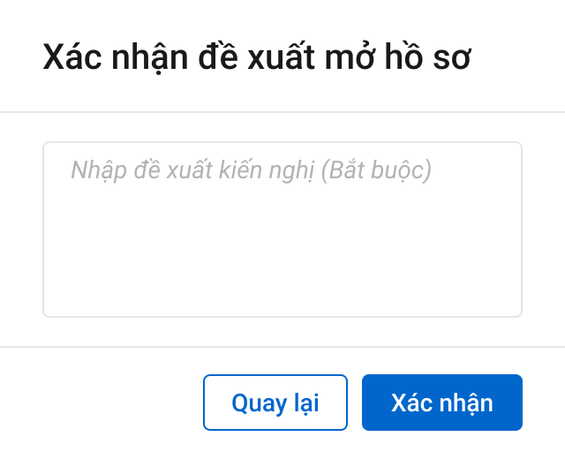

* + Người dùng chọn “Quay lại” → Hệ thống đóng popup, quay về màn hình “Tab 3.Hồ sơ bồi thường”.
  + Người dùng chọn “Xác nhận”:
* Hệ thống đóng poup, đổi trạng thái HSBT thành “Phòng ban – Chờ duyệt”. Trong đó Phòng ban hiển thị distinct phòng ban của người dùng có quyền “Phê duyệt” trong phân cấp duyệt tiếp theo của luồng Mở hồ sơ. Tooltip vào Phòng ban hiển thị tên user.
* Hệ thống fill Đề xuất kiến nghị (bắt buộc) vào mục Đề xuất kiến nghị ở Tab “3.Hồ sơ bồi thường”.
* Hệ thống gửi thông báo tới những người dùng được tìm thấy theo luồng duyệt Mở hồ sơ (nội dung tự cấu hình).
* Ở trạng thái Chờ duyệt, người chủ trì, người phối hợp sẽ không được chỉnh sửa, cập nhật HSBT.
* Tại phê duyệt bước cuối cùng của luồng duyệt, Hệ thống Gọi API lưu hồ sơ bồi thường <http://piastest.pvi.com.vn/API_App1/Mobifone/Save_Hsbt> truyền thông tin để update trạng thái hồ sơ sang giá tị 01 trên Pias.Mô tả các trường thông tin API 13 [ở đây](https://docs.google.com/document/d/1KQbebcwXd2Xr4IVwxq2xzhXkBlNMluLP/edit)

###### Trả lại

* + Hệ thống mở popup Xác nhận Trả lại HSBT.

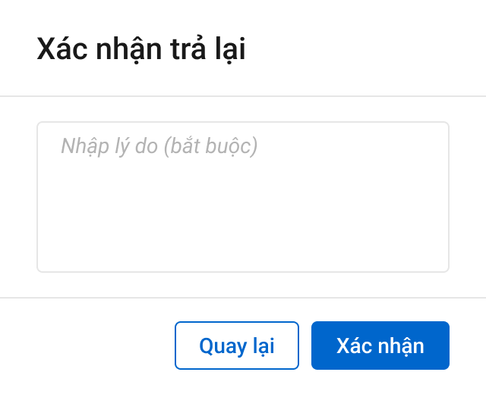

* TH1: Người dùng chọn “Quay lại” → Hệ thống đóng popup, không lưu dữ liệu đã nhập, quay về màn hình “Tab 3.Hồ sơ bồi thường”
* TH2: Người dùng chọn “Xác nhận”:
* Hệ thống đóng poup, đổi trạng thái HSBT thành “Tên user – Trả lại”. Trong đó tên user là tên của người dùng thực hiện xác nhận “Trả lại”.
* Hệ thống fill Đề xuất kiến nghị (bắt buộc) vào mục Đề xuất kiến nghị ở Tab “3.Hồ sơ bồi thường”.
* Hệ thống gửi thông báo tới người chủ trì, người phối hợp để tiếp nhận lại HSBT (nội dung tự cấu hình).
* Ở trạng thái Trả lại, người chủ trì, người phối hợp được chỉnh sửa, cập nhật HSBT.

**Luồng dữ liệu**

1. Lấy danh sách user chủ trì và phối hợp của hồ sơ đang xem

2. Insert 1 record vào bảng user_tthai với ma_trangthai = Tra_lai với ma_user theo user đang đăng nhập và fr_key = tthai_hso.pr_key (hồ sơ hiện tại), nhom_user = guid

3. Insert N record theo danh sách user của (SQL1) vào bảng user_tthai với nhom_user = guid, phan_cong (vẫn như cũ), ma_trangthai = dang_xu_ly, email_cc = 1, ma_user theo user đăng nhập.

4. Insert 1 record vào dm_email, dm_notify với trường tieu_de và trường noi_dung và trường link_ctiet_hso tương ứng điều kiện ma_tthai_hso = tthai_hso.pr_key (hồ sơ hiện tại)

5. Update 1 record trong bảng buocduyet_hoso.buoc_pheduyet_hientai = 1 where theo mã kbtt_ctu.pr_key (hồ sơ đang xem), ma_tientrinh = "HSBT", nhom_pheduyet = NhomPheDuyet_HSBT.BCTT_PHONG_BAN_CAPDON.

6. Gọi services gửi mail cho danh sách N user vừa được insert vào bảng user_tthai ở bên trên

7. Insert 1 record vào bảng lichsu_thaotac với user đang thao tác và ten_su_kien = "Trả lại hồ sơ bồi thường co bộ phận cấp đơn: [Số hồ sơ bồi thường]"

###### Gửi thông báo cho nhà Tái

* + Hệ thống mở popup gửi email thông báo cho nhà Tái.

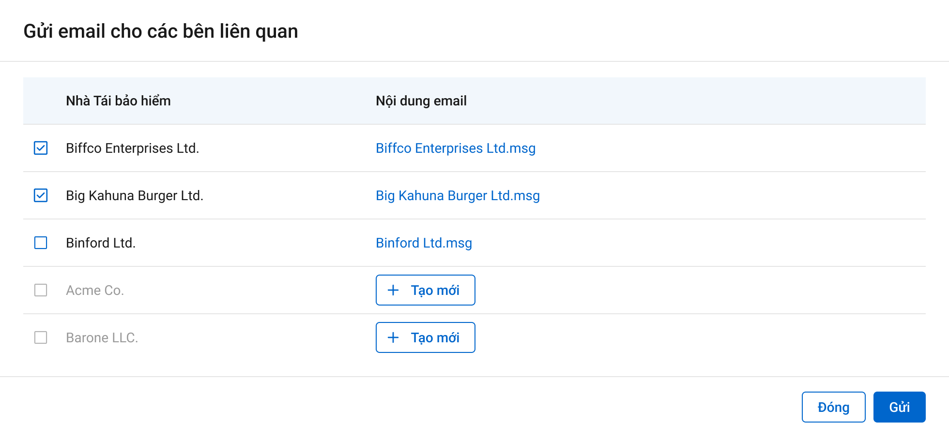

* TH1: Người dùng chọn “Đóng” → Hệ thống đóng popup, không lưu dữ liệu đã nhập, quay về màn hình “Tab 3.Hồ sơ bồi thường”
* TH2: Người dùng chọn “Tạo mới”: Hệ thống mở popup soạn email

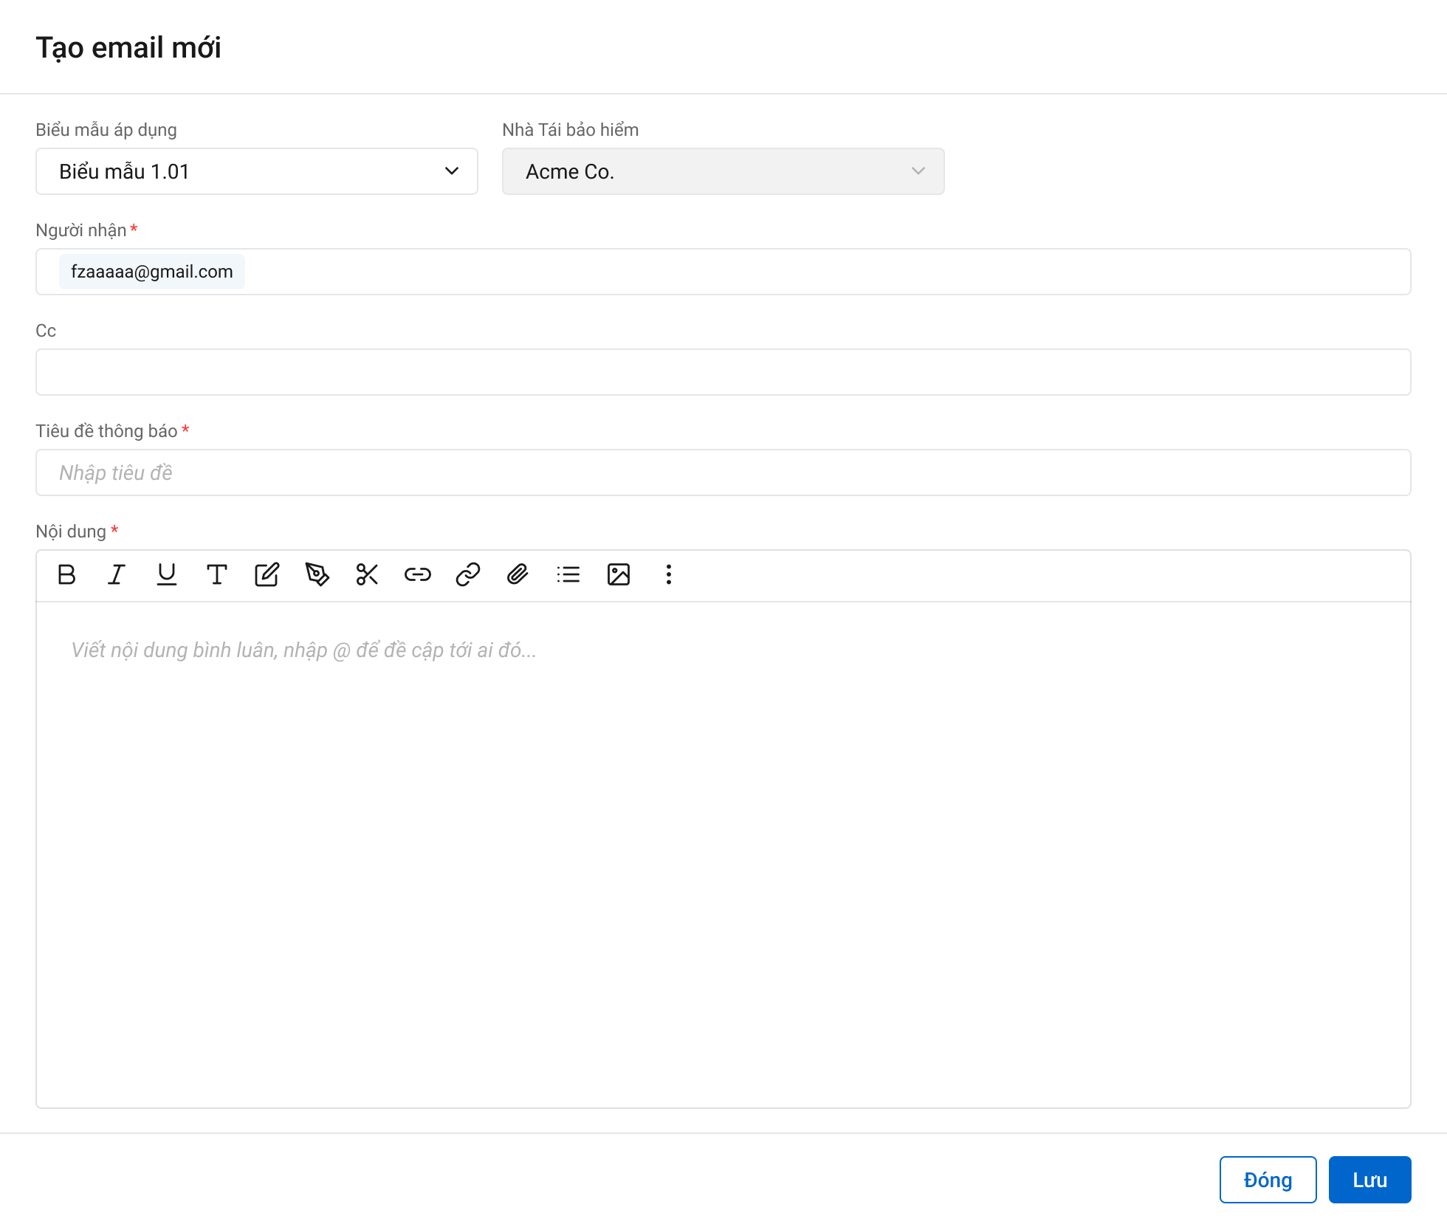

- Người dùng chọn “Đóng” → Hệ thống đóng popup, không lưu dữ liệu đã nhập, quay về màn hình “Tab 3.Hồ sơ bồi thường”

- Người dùng chọn “Lưu”, hệ thống lưu email vừa soạn.

* TH3: Người dùng chọn “Gửi”: Hệ thống gửi các email được tích chọn trong checkbox với nội dung đã nhập tới email Người nhận và Cc.
  + - 1. Xử lý dữ liệu

###### Phân công

Insert 1 bản ghi vào bảng dm_notify với tiêu để ‘Phân công hồ sơ’

|  |  |  |
| --- | --- | --- |
|  | **Trường dữ liệu** | **Mô tả** |
| 1 | pr_key | ID dm_notify tự tăng |
| 2 | ma_tthai_hso |  |
| 3 | tieu_de | Phân công hồ sơ |
| 4 | noi_dung |  |
| 5 | template_id |  |
| 6 | link_ctiet_hso |  |
| 7 | guid | mã tự sinh |
| 8 | ngay_cnhat | Ngày cập nhật |
| 9 | ma_user | user_infor.pr_key |

###### Lưu

Insert 1 bản ghi vào bảng gqkn_ctu

|  |  |  |
| --- | --- | --- |
| **STT** | **Trường dữ liệu** | **Mô tả** |
| 1 | pr_key | Id Hồ sơ bồi thường – Tự tăng |
| 2 | fr_key | Lưu ID báo cáo tổn thất bctt_ctu.pr_key |
| 3 | pr_key_hsbt_ctu | Lưu Mã HSBT |
| 4 | ten_tonthat | Lưu Tên tổn thất (Cho nhập) |
| 5 | ma_hsbt | Tự sinh: HS + 2 số cuối của Năm + 4 ký tự random (Tự sinh) |
| 6 | so_hsbt | Lưu số HSBT |
| 7 | doituong_tonthat | Lưu Đối tượng bị tổn thất (Cho nhập) |
| 8 | ngay_tonthat | Lưu Ngày tổn thất (cho nhập) |
| 9 | gio_tonthat | Lưu Giờ tổn thất (cho nhập) |
| 10 | ma_ddiem_tonthat | Lưu Tỉnh thành xảy ra tổn thất |
| 11 | ten_ddiem_tonthat | Lưu Địa điểm xảy ra tổn thất (cho nhập) |
| 12 | nguyennhan_sobo | Lưu Nguyên nhân sơ bộ (cho nhập) |
| 13 | so_lanbt | Lưu Số lần BT trong thời hạn BH của đơn và các SĐBS liên quan ? |
| 14 | tygia_usd |  |
| 15 | thongtin_thaydoi | Lưu thông tin thay đổi tên trường cách nhau bởi dấu phẩy |
| 16 | kh_xacnhan_thaydoi | Lưu thông tin khách hang xác nhận thay đổi - 0: Chưa xác nhận, 1: Đã xác nhận, 2: từ chối (Mặc định để 0) |
| 17 | xacnhan_gui_thongbao |  |
| 18 | guid | mã tự sinh |
| 19 | ngay_cnhat | Lưu Ngày hiện tại |
| 20 | ma_user | Lưu ID người tạo |
| 21 | ma_donvi |  |
| 22 | ma_donvi_gqkn |  |
| 23 | ma_ban_gqkn |  |
| 24 | ma_phong_gqkn |  |
| 25 | tong_nguyen_teubt_quydoi |  |
| 26 |  |  |

**Trường hợp 1: Chưa tồn tại HSBT nào được tạo theo BCTT đang xem** - Insert n bản ghi vào bảng gqkn_ct

|  |  |  |
| --- | --- | --- |
|  | **Trường dữ liệu** | **Mô tả** |
| 1 | pr_key | ID bảng – tự tăng |
| 2 | fr_key | Lưu gqkn_ctu.pr_key |
| 3 | bctt_ct_pr_key | Lưu bctt_ct.pr_key |
| 4 | **ngay_ps** | Lưu ngày hiện tại |
| 6 | ma_ttrang_bt | 01 |
| 7 | ma_loaibt | BT |
| 8 | ma_ttebt | Lưu mã tiền tệ |
| 15 | tyle_reten |  |
| 16 | nguyen_teubt | Lưu số tiền ước bồi thường |
| 17 | tygia_bt | Lưu tỷ giá |
| 18 | nguyen_teubt_reten | Lưu số tiền bồi thường giữ lại |
| 19 | nguyen_teubt_quydoi | Lưu số tiền ước bồi thường quy đổi |
| 20 | nguyen_teubt_reten_quydoi | Lưu số tiền ước bồi thường giữ lại quy đổi |
| 22 | guid | Mã tự sinh |
| 23 | ngay_cnhat | Lưu ngày hiện tại |
| 24 | ma_user | Lưu mã user tác động |
|  | nguyen_tebt |  |
|  | so_tienbt |  |
|  | type |  |
|  | ma_type |  |
|  | so_tienbt_xol_usd |  |
|  | so_tienbt_tuchiu_usd |  |

**Trường hợp 2: Nếu đã tồn tại HSBT nào được tạo theo BCTT đang xem -** Update n bản ghi trong bảng gqkn_ct

|  |  |  |
| --- | --- | --- |
|  | **Trường dữ liệu** | **Mô tả** |
| 1 | pr_key | Giữ nguyên |
| 2 | fr_key | Giữ nguyên |
| 3 | bctt_ct_pr_key | Giữ nguyên |
| 4 | **ngay_ps** | Lưu ngày hiện tại |
| 6 | ma_ttrang_bt | Giữ nguyên |
| 7 | ma_loaibt | Giữ nguyên |
| 8 | ma_ttebt | Lưu mã tiền tệ |
| 15 | tyle_reten |  |
| 16 | nguyen_teubt | Lưu số tiền ước bồi thường |
| 17 | tygia_bt | Lưu tỷ giá |
| 18 | nguyen_teubt_reten | Lưu số tiền bồi thường giữ lại |
| 19 | nguyen_teubt_quydoi | Lưu số tiền ước bồi thường quy đổi |
| 20 | nguyen_teubt_reten_quydoi | Lưu số tiền ước bồi thường giữ lại quy đổi |
| 22 | guid | Giữ nguyên |
| 23 | ngay_cnhat | Lưu ngày hiện tại |
| 24 | ma_user | Lưu mã user tác động |
|  | nguyen_tebt |  |
|  | so_tienbt |  |
|  | type |  |
|  | ma_type |  |
|  | so_tienbt_xol_usd |  |
|  | so_tienbt_tuchiu_usd |  |

Insert 1 bản ghi vào tthai_hso với ma_tientrinh = HSBT với ma_trangthai = DAXL

|  |  |  |
| --- | --- | --- |
| **STT** | **Trường dữ liệu** | **Mô tả** |
| 1 | pr_key | ID bảng trạng thái – tự tang |
| 2 | ma_trangthai | DAXL |
| 3 | ma_user | Lưu mã user tác động user_infor.pr_key |
| 4 | fr_key | Lưu kbtt_ctu.pr_key |
| 5 | ma_type |  |
| 6 | type |  |
| 7 | ma_tientrinh | HSBT |
| 8 | ma_tthaihso_cha |  |
| 9 | guid | mã tự sinh |
| 10 | ngay_cnhat | Lưu Ngày hiện tại |
| 11 | ngay_tao | Lưu Ngày hiện tại |
| 12 | nhom_pheduyet |  |

Insert 1 record vào bảng kbtt_lsu_ttac với kbtt_lsu_ttac.fr_key = tthai_hso.pr_key (mã bảng tthai_hso của hồ sơ đang thao tác) và ten_su_kien = "Tạo mới HSBT mã: [Mã hồ sơ bồi thường]"

|  |  |  |
| --- | --- | --- |
| **STT** | **Trường dữ liệu** | **Mô tả** |
| 1 | pr_key | ID Lịch sử thao tác – tự tang |
| 2 | fr_key | Lưu tthai_hso.pr_key |
| 3 | tg_xay_ra | Lưu ngày hiện tại |
| 4 | ten_su_kien | Tạo mới HSBT mã: [Mã hồ sơ bồi thường] |
| 5 | noi_dung | Tạo mới HSBT mã: [Mã hồ sơ bồi thường] |
| 6 | ma_user | Lưu user_infor.pr_key |
| 7 | ma_type |  |
| 8 | type |  |

###### Gửi email

Insert 1 bảng ghi vào dm_email với trường tieu_de và trường noi_dung và trường link_ctiet_hso tương ướng mô tả các trường bảng dm_email với điều kiện ma_tthai_hso = với mã của bảng tthai_hso của hồ sơ hiện tại

|  |  |  |
| --- | --- | --- |
|  | **Trường dữ liệu** | **Mô tả** |
| 1 | pr_key | ID dm_email tự tăng |
| 2 | ma_tthai_hso | Lưu tthai_hso.pr_key |
| 3 | loai_email |  |
| 4 | nguoi_gui | mã user đang thao tác |
| 5 | email_ngoaiht_to |  |
| 6 | email_ngoaiht_cc |  |
| 7 | tieu_de | Lưu tiêu đề |
| 8 | noi_dung | Lưu Nội dung Email |
| 9 | link_ctiet_hso |  |
| 10 | template |  |
| 11 | guid | mã tự sinh |
| 12 | ngay_cnhat | Lưu Ngày hiện tại |
| 13 | ma_user | Lưu user_infor.pr_key |

Insert 1 record với user đang thao tác và ten_su_kien = “Gửi mail xác nhận thay đổi thông tin tổn thất cho khách hàng” vào bảng kbtt_lsu_ttac

|  |  |  |
| --- | --- | --- |
| **STT** | **Trường dữ liệu** | **Mô tả** |
| 1 | pr_key | ID Lịch sử thao tác – tự tang |
| 2 | fr_key | Lưu tthai_hso.pr_key |
| 3 | tg_xay_ra | Lưu ngày hiện tại |
| 4 | ten_su_kien | Gửi mail xác nhận thay đổi thông tin tổn thất cho khách hàng |
| 5 | noi_dung | Gửi mail xác nhận thay đổi thông tin tổn thất cho khách hàng |
| 6 | ma_user | Lưu user_infor.pr_key |
| 7 | ma_type |  |
| 8 | type |  |

###### Thông báo trên phần mềm

Insert 1 bảng ghi vào dm_notify với trường tieu_de và trường noi_dung và trường link_ctiet_hso tương ứng điều kiện ma_tthai_hso = với mã của bảng tthai_hso của hồ sơ hiện tại

|  |  |  |
| --- | --- | --- |
|  | **Trường dữ liệu** | **Mô tả** |
| 1 | pr_key | ID dm_notify tự tăng |
| 2 | ma_tthai_hso | Lưu tthai_hso.pr_key |
| 3 | tieu_de | Lưu tiêu đề |
| 4 | noi_dung | Lưu nội dung |
| 5 | template_id |  |
| 6 | link_ctiet_hso |  |
| 7 | guid | mã tự sinh |
| 8 | ngay_cnhat | Lưu Ngày hiện tại |
| 9 | ma_user | Lưu user_infor.pr_key |

Insert 1 record với user đang thao tác và ten_su_kien = “Gửi thông báo trên phần mềm hồ sơ bồi thường” vào bảng kbtt_lsu_ttac

|  |  |  |
| --- | --- | --- |
| **STT** | **Trường dữ liệu** | **Mô tả** |
| 1 | pr_key | ID Lịch sử thao tác – tự tang |
| 2 | fr_key | Lưu tthai_hso.pr_key |
| 3 | tg_xay_ra | Lưu ngày hiện tại |
| 4 | ten_su_kien | Gửi thông báo trên phần mềm hồ sơ bồi thường |
| 5 | noi_dung | Gửi thông báo trên phần mềm hồ sơ bồi thường |
| 6 | ma_user | Lưu user_infor.pr_key |
| 7 | ma_type |  |
| 8 | type |  |

###### Đồng ý

- Update bản ghi gqkn_ctu.kh_xacnhan_thaydoi = 1

|  |  |  |
| --- | --- | --- |
| **STT** | **Trường dữ liệu** | **Mô tả** |
| 1 | pr_key | Giữ nguyên |
| 2 | fr_key | Giữ nguyên |
| 3 | pr_key_hsbt_ctu | Giữ nguyên |
| 4 | ten_tonthat | Giữ nguyên |
| 5 | ma_hsbt | Giữ nguyên |
| 6 | so_hsbt | Giữ nguyên |
| 7 | doituong_tonthat | Giữ nguyên |
| 8 | ngay_tonthat | Giữ nguyên |
| 9 | gio_tonthat | Giữ nguyên |
| 10 | ma_ddiem_tonthat | Giữ nguyên |
| 11 | ten_ddiem_tonthat | Giữ nguyên |
| 12 | nguyennhan_sobo | Giữ nguyên |
| 13 | so_lanbt | Giữ nguyên |
| 14 | tygia_usd | Giữ nguyên |
| 15 | thongtin_thaydoi |  |
| 16 | kh_xacnhan_thaydoi | 1 |
| 17 | xacnhan_gui_thongbao | Giữ nguyên |
| 18 | guid | Giữ nguyên |
| 19 | ngay_cnhat | Lưu Ngày hiện tại |
| 20 | ma_user | Lưu mã user tác động |
| 21 | ma_donvi | Giữ nguyên |
| 22 | ma_donvi_gqkn | Giữ nguyên |
| 23 | ma_ban_gqkn | Giữ nguyên |
| 24 | ma_phong_gqkn | Giữ nguyên |
| 25 | tong_nguyen_teubt_quydoi | Giữ nguyên |
| 26 |  |  |

- Bảng tailieu_hs thêm 1 record với tailieu_hs.vi_tri “xác nhận đồng ý thay đổi thông tin tổn thất của khách hàng”, thêm thông tin file (ten_tailieu, duong_dan, kich_thuoc, loai_tailieu, ma_kbtt)

|  |  |  |
| --- | --- | --- |
| **STT** | **Trường dữ liệu** | **Mô tả** |
| 1 | pr_key | ID Tài liệu – Tự tăng |
| 2 | fr_key | Lưu ID thư mục |
| 3 | ma_kbtt | Lưu kbtt_ctu.pr_key |
| 4 | ma_vitri | xác nhận đồng ý thay đổi thông tin tổn thất của khách hàng |
|  | ma_pagd |  |
| 5 | ten_tailieu |  |
| 6 | duong_dan |  |
| 7 | kich_thuoc |  |
| 8 | loai_tailieu |  |
| 9 | is_delete | 0 |
| 10 | guid | mã tự sinh |
| 11 | ngay_cnhat | Lưu Ngày hiện tại |
| 12 | ma_user | Lưu user_infor.pr_key |
| 13 | ma_type |  |
| 14 | type |  |

- Bảng kbtt_lsu_ttac insert 1 record với user đang thao tác và ten_su_kien = “Xác nhận đồng ý thay đổi thông tin tổn thất”

|  |  |  |
| --- | --- | --- |
| **STT** | **Trường dữ liệu** | **Mô tả** |
| 1 | pr_key | ID Lịch sử thao tác – tự tang |
| 2 | fr_key | Lưu tthai_hso.pr_key |
| 3 | tg_xay_ra | Lưu ngày hiện tại |
| 4 | ten_su_kien | Xác nhận đồng ý thay đổi thông tin tổn thất |
| 5 | noi_dung | Xác nhận đồng ý thay đổi thông tin tổn thất |
| 6 | ma_user | Lưu user_infor.pr_key |
| 7 | ma_type |  |
| 8 | type |  |

###### Chuyển Pias

Gọi Api update hồ sơ bồi thường truyền mã pr_key_hsbt_ctu và các trường có mô tả api13.

Trương hợp 1 : trả về thành công (mô tả trong api 13)

- Update bản ghi vào bảng tthai_hso với ma_trangthai = da_xu_ly với bản ghi tương ứng

|  |  |  |
| --- | --- | --- |
| **STT** | **Trường dữ liệu** | **Mô tả** |
| 1 | pr_key | ID bảng trạng thái – tự tang |
| 2 | ma_trangthai | DAXL |
| 3 | ma_user | Lưu mã user tác động user_infor.pr_key |
| 4 | fr_key | Lưu kbtt_ctu.pr_key |
| 5 | ma_type |  |
| 6 | type |  |
| 7 | ma_tientrinh | HSBT |
| 8 | ma_tthaihso_cha |  |
| 9 | guid | mã tự sinh |
| 10 | ngay_cnhat | Lưu Ngày hiện tại |
| 11 | ngay_tao | Lưu Ngày hiện tại |
| 12 | nhom_pheduyet |  |

- Insert bảng ghi vào bảng user_thai người thao tác với ma_trangthai = da_xu_ly

|  |  |  |
| --- | --- | --- |
| **STT** | **Trường dữ liệu** | **Mô tả** |
| 1 | pr_key | ID bảng – tự tang |
| 2 | fr_key | Lưu tthai_hso.pr_key |
| 3 | ma_user | Lưu user_infor.pr_key |
| 5 | phan_cong |  |
| 6 | ma_trangthai | DAXL |
| 7 | emailcc |  |
| 8 | nhom_user |  |
| 9 | da_doc_notify |  |
| 10 | ngay_cnhat | Lưu Ngày hiện tại |
| 11 | ngay_tao | Lưu Ngày hiện tại |
| 12 | uy_quyen |  |
| 13 | ma_user_cha |  |
| 14 | hoidong_id |  |

- Bảng lichsu_thaotac 1 record với user đang thao tác và ten_su_kien = “Hoàn tất hồ sơ bồi thường”

|  |  |  |
| --- | --- | --- |
| **STT** | **Trường dữ liệu** | **Mô tả** |
| 1 | pr_key | ID Lịch sử thao tác – tự tang |
| 2 | fr_key | Lưu tthai_hso.pr_key |
| 3 | tg_xay_ra | Lưu ngày hiện tại |
| 4 | ten_su_kien | Hoàn tất hồ sơ bồi thường |
| 5 | noi_dung | Hoàn tất hồ sơ bồi thường |
| 6 | ma_user | Lưu user_infor.pr_key |
| 7 | ma_type |  |
| 8 | type |  |

- Kiểm tra hồ sơ bồi thường có tái leader hay không (dựa vào trường bctt_dongtai_bh.is_leader có ít nhất 1 giá trị bằng true) Thì sẽ show popup gửi mail thông báo cho nhà tái (Dựa vào bctt_dongtai_bh join bảng bctt_dongtai_lhe lấy danh sách email với điều kiện bctt_dongtai_bh.is_leader = true )

- Gửi thông báo: Insert 1 bảng ghi vào dm_email với trường tieu_de và trường noi_dung và trường link_ctiet_hso, loai_email = 2 tương ứng điều kiện ma_tthai_hso = với mã của bảng tthai_hso của hồ sơ hiện tại

|  |  |  |
| --- | --- | --- |
|  | **Trường dữ liệu** | **Mô tả** |
| 1 | pr_key | ID dm_email tự tăng |
| 2 | ma_tthai_hso | Lưu tthai_hso.pr_key |
| 3 | loai_email | 2 |
| 4 | nguoi_gui | mã user đang thao tác |
| 5 | email_ngoaiht_to |  |
| 6 | email_ngoaiht_cc |  |
| 7 | tieu_de | Lưu tiêu đề |
| 8 | noi_dung | Lưu Nội dung Email |
| 9 | link_ctiet_hso |  |
| 10 | template |  |
| 11 | guid | mã tự sinh |
| 12 | ngay_cnhat | Lưu Ngày hiện tại |
| 13 | ma_user | Lưu user_infor.pr_key |

Trường hợp 2 : trả về không thành công (Ra thông báo gọi Api thất bại)

###### Đề xuất từ chối bồi thường và Từ chối bồi thường

- Trường hợp 1: là bước duyệt cuối => thực hiện các bước gồm:

+ Insert 1 record vào bảng dexuat_kiennghi (nếu có nội dung đề nghị đề xuất) với ma_tientrinh = "HSBT", fr_key = kbtt_ctu.pr_key (hồ sơ hiện tại), trang_thai_dexuat = 2 (đã duyệt)

|  |  |  |
| --- | --- | --- |
| **STT** | **Trường dữ liệu** | **Mô tả** |
| 1 | pr_key | ID Đề xuất kiến nghị - Tự tăng |
| 2 | fr_key | Lưu kbtt_ctu.pr_key |
| 3 | ma_tientrinh | HSBT |
| 4 | noi_dung | Lưu Nội dung |
| 5 | ten_vaitro |  |
| 6 | trang_thai_dexuat | 2 |
| 8 | nhom_action |  |
| 9 | guid | Mã tự sinh |
| 10 | ngay_cnhat | Lưu ngày hiện tại |
| 11 | ma_user | Lưu mã user tác động |
| 12 | ma_type |  |
| 13 | type |  |

+ Update tthai_hso theo mã kbtt_ctu.pr_key với ma_tientrinh = "HSBT" và ma_trangthai = Tu_Choi

|  |  |  |
| --- | --- | --- |
| **STT** | **Trường dữ liệu** | **Mô tả** |
| 1 | pr_key | Giữ nguyên |
| 2 | ma_trangthai | TC |
| 3 | ma_user | Lưu mã user tác động user_infor.pr_key |
| 4 | fr_key | Giữ nguyên |
| 5 | ma_type | Giữ nguyên |
| 6 | type | Giữ nguyên |
| 7 | ma_tientrinh | Giữ nguyên |
| 8 | ma_tthaihso_cha | Giữ nguyên |
| 9 | guid | Giữ nguyên |
| 10 | ngay_cnhat | Lưu Ngày hiện tại |
| 11 | ngay_tao | Giữ nguyên |
| 12 | nhom_pheduyet | Giữ nguyên |

+ Update user_tthai.is_delete = 1 với nhom_user = nhom_user đang đăng nhập và ma_user != ma_user đang đăng nhập và phan_cong = null

|  |  |  |
| --- | --- | --- |
| **STT** | **Trường dữ liệu** | **Mô tả** |
| 1 | pr_key | Giữ nguyên |
| 2 | fr_key | Giữ nguyên |
| 3 | ma_user | Lưu user_infor.pr_key |
| 5 | phan_cong |  |
| 6 | ma_trangthai | Giữ nguyên |
| 7 | emailcc | Giữ nguyên |
| 8 | nhom_user | Giữ nguyên |
| 9 | da_doc_notify | Giữ nguyên |
| 10 | ngay_cnhat | Lưu Ngày hiện tại |
| 11 | ngay_tao | Giữ nguyên |
| 12 | uy_quyen | Giữ nguyên |
| 13 | ma_user_cha | Giữ nguyên |
| 14 | hoidong_id | Giữ nguyên |
|  | Is_delete | 1 |

+ Insert 1 record vào bảng user_tthai với ma_trangthai = Da_xy_ly với ma_user theo user đang đăng nhập và fr_key = tthai_hso.pr_key (hồ sơ hiện tại), nhom_user = guid

|  |  |  |
| --- | --- | --- |
| **STT** | **Trường dữ liệu** | **Mô tả** |
| 1 | pr_key | ID bảng – tự tang |
| 2 | fr_key | Lưu tthai_hso.pr_key |
| 3 | ma_user | Lưu user_infor.pr_key |
| 5 | phan_cong |  |
| 6 | ma_trangthai | DAXL |
| 7 | emailcc |  |
| 8 | nhom_user | guid |
| 9 | da_doc_notify |  |
| 10 | ngay_cnhat | Lưu Ngày hiện tại |
| 11 | ngay_tao | Lưu Ngày hiện tại |
| 12 | uy_quyen |  |
| 13 | ma_user_cha |  |
| 14 | hoidong_id |  |
|  | Is_delete | 0 |

+ Insert 1 record vào bảng lichsu_thaotac với user đang thao tác và ten_su_kien = "Đồng ý từ chối bồi thường: [Số hồ sơ bồi thường]"

|  |  |  |
| --- | --- | --- |
| **STT** | **Trường dữ liệu** | **Mô tả** |
| 1 | pr_key | ID Lịch sử thao tác – tự tang |
| 2 | fr_key | Lưu tthai_hso.pr_key |
| 3 | tg_xay_ra | Lưu ngày hiện tại |
| 4 | ten_su_kien | Đồng ý từ chối bồi thường: [Số hồ sơ bồi thường] |
| 5 | noi_dung | Đồng ý từ chối bồi thường: [Số hồ sơ bồi thường] |
| 6 | ma_user | Lưu user_infor.pr_key |
| 7 | ma_type |  |
| 8 | type |  |

+ Update kbtt_ctu.tientrinh_hientai = "GQKN" với kbtt_ctu.pr_key của hồ sơ hiện tại đang thao tác (Kết thúc D3 -> D4)

|  |  |  |
| --- | --- | --- |
| **STT** | **Trường dữ liệu** | **Mô tả** |
| 1 | pr_key | Giữ nguyên |
| 2 | ma_kbtt | Giữ nguyên |
| 3 | ten_khbh | Giữ nguyên |
| 4 | nguoi_lienhe | Giữ nguyên |
| 5 | diachi_lienhe | Giữ nguyên |
| 6 | email_lienhe | Giữ nguyên |
| 7 | dienthoai_lienhe | Giữ nguyên |
| 8 | so_hdong | Giữ nguyên |
| 9 | so_donbh | Giữ nguyên |
| 10 | so_donbh_bs | Giữ nguyên |
| 11 | doituong_tonthat | Giữ nguyên |
| 12 | ngay_dau | Giữ nguyên |
| 13 | ngay_cuoi | Giữ nguyên |
| 14 | doituong_bh | Giữ nguyên |
| 15 | ma_donvi | Giữ nguyên |
| 16 | ma_pkt | Giữ nguyên |
| 17 | gio_tonthat | Giữ nguyên |
| 18 | ngay_tonthat | Giữ nguyên |
| 19 | ma_ddiem_tt | Giữ nguyên |
| 20 | ten_ddiem_tt | Giữ nguyên |
| 21 | sotien_kh_ycbt | Giữ nguyên |
| 22 | ma_tte | Giữ nguyên |
| 23 | nguyennhan_sobo | Giữ nguyên |
| 24 | phuongan_khacphuc | Giữ nguyên |
| 25 | thongtin_khac | Giữ nguyên |
| 26 | ma_hthuc_tiepnhan | Giữ nguyên |
| 27 | ma_user_tiepnhan | Giữ nguyên |
| 28 | gio_tiepnhan | Giữ nguyên |
| 29 | ngay_tiepnhan | Giữ nguyên |
| 30 | ma_so_thue | Giữ nguyên |
| 31 | so_cccd_hc | Giữ nguyên |
| 32 | dexuat_kiennghi | Giữ nguyên |
| 33 | tthai_hso_kh | Giữ nguyên |
| 34 | dung_so_donbh | Giữ nguyên |
| 35 | tientrinh_hientai | GQKN |
| 36 | ma_nsp | Giữ nguyên |
| 37 | is_delete | Giữ nguyên |
| 38 | guid | Giữ nguyên |
| 39 | ngay_cnhat | Lưu Ngày hiện tại |
| 40 | ma_user | Lưu user_infor.pr_key |
| 41 | ma_donvi_capdon | Giữ nguyên |
| 42 | ma_ban_capdon | Giữ nguyên |
| 43 | ma_phong_capdon | Giữ nguyên |
| 44 | ma_donvi_gqkn | Giữ nguyên |
| 45 | ma_ban_gqkn | Giữ nguyên |
| 46 | ma_phong_gqkn | Giữ nguyên |

- Trường hợp 2: không phải là bước duyệt cuối => thực hiện các bước gồm:

+ Lấy record bước duyệt kế tiếp

+ Lấy danh sách N user từ user_infor theo các vai trò từ bảng phancap_duyet_vaitro và theo mã phòng, ban, đơn vị với user đang đăng nhập thông qua

+ Nếu không tìm thấy bất kỳ User nào thì sẽ throw thông báo lỗi: "Không tìm thấy bất kỳ thành viên nào thuộc vai trò của phân cấp duyệt bước tiếp theo" => Dừng thao tác.

+ Update bước duyệt hiện tại theo hồ sơ hiện tại vào bảng buocduyet_hoso.buoc_pheduyet_hientai = buocduyet_hoso.buoc_pheduyet_hientai + 1.

|  |  |  |
| --- | --- | --- |
| **STT** | **Tên trường** | **Mô tả** |
| 1 | pr_key | Giữ nguyên |
| 2 | luongphe_duyet_Id | Giữ nguyên |
| 3 | kbtt_ctu_id | Giữ nguyên |
| 4 | ma_type | Giữ nguyên |
| 5 | type | Giữ nguyên |
| 6 | ma_tientrinh | Giữ nguyên |
| 7 | buoc_pheduyet_hientai | Lưu Bước duyệt hiện tại + 1 |
| 8 | nhom_pheduyet | Giữ nguyên |

+ Update user_tthai.is_delete = 1 với nhom_user = nhom_user đang đăng nhập và ma_user != ma_user đang đăng nhập.

|  |  |  |
| --- | --- | --- |
| **STT** | **Trường dữ liệu** | **Mô tả** |
| 1 | pr_key | Giữ nguyên |
| 2 | fr_key | Giữ nguyên |
| 3 | ma_user | Lưu user_infor.pr_key |
| 5 | phan_cong |  |
| 6 | ma_trangthai | Giữ nguyên |
| 7 | emailcc | Giữ nguyên |
| 8 | nhom_user | Giữ nguyên |
| 9 | da_doc_notify | Giữ nguyên |
| 10 | ngay_cnhat | Lưu Ngày hiện tại |
| 11 | ngay_tao | Giữ nguyên |
| 12 | uy_quyen | Giữ nguyên |
| 13 | ma_user_cha | Giữ nguyên |
| 14 | hoidong_id | Giữ nguyên |
|  | Is_delete | 1 |

+ Insert 1 record vào bảng user_tthai với ma_trangthai = Da_xy_ly với ma_user theo user đang đăng nhập và fr_key = tthai_hso.pr_key (hồ sơ hiện tại), nhom_user = guid

|  |  |  |
| --- | --- | --- |
| **STT** | **Trường dữ liệu** | **Mô tả** |
| 1 | pr_key | ID bảng – tự tang |
| 2 | fr_key | Lưu tthai_hso.pr_key |
| 3 | ma_user | Lưu user_infor.pr_key |
| 5 | phan_cong |  |
| 6 | ma_trangthai | DAXL |
| 7 | emailcc |  |
| 8 | nhom_user | guid |
| 9 | da_doc_notify |  |
| 10 | ngay_cnhat | Lưu Ngày hiện tại |
| 11 | ngay_tao | Lưu Ngày hiện tại |
| 12 | uy_quyen |  |
| 13 | ma_user_cha |  |
| 14 | hoidong_id |  |
|  | Is_delete | 0 |

+ Insert N user lấy được ở bước trên vào bảng user_tthai với ma_trangthai = cho_duyet, phan_cong = null, fr_key = tthai_hso.pr_key (hồ sơ hiện tại), nhom_user = guid (cùng mã nhóm cho N user), email_cc = 1, ma_user = mã user đang đăng nhập.

|  |  |  |
| --- | --- | --- |
| **STT** | **Trường dữ liệu** | **Mô tả** |
| 1 | pr_key | ID bảng – tự tang |
| 2 | fr_key | Lưu tthai_hso.pr_key |
| 3 | ma_user | Lưu user_infor.pr_key |
| 5 | phan_cong |  |
| 6 | ma_trangthai | CD |
| 7 | emailcc | 1 |
| 8 | nhom_user | guid |
| 9 | da_doc_notify |  |
| 10 | ngay_cnhat | Lưu Ngày hiện tại |
| 11 | ngay_tao | Lưu Ngày hiện tại |
| 12 | uy_quyen |  |
| 13 | ma_user_cha |  |
| 14 | hoidong_id |  |
|  | Is_delete | 0 |

+ Insert 1 record vào dm_email, dm_notify với trường tieu_de và trường noi_dung và trường link_ctiet_hso tương ứng điều kiện ma_tthai_hso = tthai_hso.pr_key (hồ sơ hiện tại)

|  |  |  |
| --- | --- | --- |
|  | **Trường dữ liệu** | **Mô tả** |
| 1 | pr_key | ID dm_email tự tăng |
| 2 | ma_tthai_hso | Lưu tthai_hso.pr_key |
| 3 | loai_email |  |
| 4 | nguoi_gui | mã user đang thao tác |
| 5 | email_ngoaiht_to |  |
| 6 | email_ngoaiht_cc |  |
| 7 | tieu_de | Lưu tiêu đề |
| 8 | noi_dung | Lưu Nội dung Email |
| 9 | link_ctiet_hso |  |
| 10 | template |  |
| 11 | guid | mã tự sinh |
| 12 | ngay_cnhat | Lưu Ngày hiện tại |
| 13 | ma_user | Lưu user_infor.pr_key |

|  |  |  |
| --- | --- | --- |
|  | **Trường dữ liệu** | **Mô tả** |
| 1 | pr_key | ID dm_notify tự tăng |
| 2 | ma_tthai_hso | Lưu tthai_hso.pr_key |
| 3 | tieu_de | Lưu tiêu đề |
| 4 | noi_dung | Lưu nội dung |
| 5 | template_id |  |
| 6 | link_ctiet_hso |  |
| 7 | guid | mã tự sinh |
| 8 | ngay_cnhat | Lưu Ngày hiện tại |
| 9 | ma_user | Lưu user_infor.pr_key |

+ Gọi services gửi mail cho danh sách N user vừa được insert vào bảng user_tthai ở bên trên

+ Insert 1 record vào bảng lichsu_thaotac với user đang thao tác và ten_su_kien = "Tên action tương ứng: [Số hồ sơ bồi thường]"

|  |  |  |
| --- | --- | --- |
| **STT** | **Trường dữ liệu** | **Mô tả** |
| 1 | pr_key | ID Lịch sử thao tác – tự tang |
| 2 | fr_key | Lưu tthai_hso.pr_key |
| 3 | tg_xay_ra | Lưu ngày hiện tại |
| 4 | ten_su_kien | Tên action tương ứng: [Số hồ sơ bồi thường] |
| 5 | noi_dung | Tên action tương ứng: [Số hồ sơ bồi thường] |
| 6 | ma_user | Lưu user_infor.pr_key |
| 7 | ma_type |  |
| 8 | type |  |

###### Trả lại

- Lấy danh sách user chủ trì và phối hợp của hồ sơ đang xem

- Insert 1 record vào bảng user_tthai với ma_trangthai = Tra_lai với ma_user theo user đang đăng nhập và fr_key = tthai_hso.pr_key (hồ sơ hiện tại), nhom_user = guid

|  |  |  |
| --- | --- | --- |
| **STT** | **Trường dữ liệu** | **Mô tả** |
| 1 | pr_key | ID bảng – Tự tăng |
| 2 | fr_key | Lưu tthai_hso.pr_key |
| 3 | ma_user | Lưu user_infor.pr_key |
| 5 | phan_cong |  |
| 6 | ma_trangthai | TL |
| 7 | emailcc |  |
| 8 | nhom_user | guid |
| 9 | da_doc_notify |  |
| 10 | ngay_cnhat | Lưu Ngày hiện tại |
| 11 | ngay_tao | Lưu Ngày hiện tại |
| 12 | uy_quyen |  |
| 13 | ma_user_cha |  |
| 14 | hoidong_id |  |
|  | Is_delete | 0 |

- Insert N record theo danh sách user của (SQL1) vào bảng user_tthai với nhom_user = guid, phan_cong (vẫn như cũ), ma_trangthai = dang_xu_ly, email_cc = 1, ma_user theo user đăng nhập.

|  |  |  |
| --- | --- | --- |
| **STT** | **Trường dữ liệu** | **Mô tả** |
| 1 | pr_key | ID bảng – Tự tăng |
| 2 | fr_key | Lưu tthai_hso.pr_key |
| 3 | ma_user | Lưu user_infor.pr_key |
| 5 | phan_cong |  |
| 6 | ma_trangthai | dang_xu_ly |
| 7 | emailcc | 1 |
| 8 | nhom_user | guid |
| 9 | da_doc_notify |  |
| 10 | ngay_cnhat | Lưu Ngày hiện tại |
| 11 | ngay_tao | Lưu Ngày hiện tại |
| 12 | uy_quyen |  |
| 13 | ma_user_cha |  |
| 14 | hoidong_id |  |
|  | Is_delete | 0 |

- Insert 1 record vào dm_email, dm_notify với trường tieu_de và trường noi_dung và trường link_ctiet_hso tương ứng điều kiện ma_tthai_hso = tthai_hso.pr_key (hồ sơ hiện tại)

|  |  |  |
| --- | --- | --- |
|  | **Trường dữ liệu** | **Mô tả** |
| 1 | pr_key | ID dm_email tự tăng |
| 2 | ma_tthai_hso | Lưu tthai_hso.pr_key |
| 3 | loai_email |  |
| 4 | nguoi_gui | mã user đang thao tác |
| 5 | email_ngoaiht_to |  |
| 6 | email_ngoaiht_cc |  |
| 7 | tieu_de | Lưu tiêu đề |
| 8 | noi_dung | Lưu Nội dung Email |
| 9 | link_ctiet_hso |  |
| 10 | template | join bảng dm_template |
| 11 | guid | mã tự sinh |
| 12 | ngay_cnhat | Lưu Ngày hiện tại |
| 13 | ma_user | Lưu user_infor.pr_key |

|  |  |  |
| --- | --- | --- |
|  | **Trường dữ liệu** | **Mô tả** |
| 1 | pr_key | ID dm_notify tự tăng |
| 2 | ma_tthai_hso |  |
| 3 | tieu_de | Lưu tiêu đề |
| 4 | noi_dung | Lưu nội dung |
| 5 | template_id |  |
| 6 | link_ctiet_hso |  |
| 7 | guid | mã tự sinh |
| 8 | ngay_cnhat | Ngày cập nhật |
| 9 | ma_user | user_infor.pr_key |

- Update 1 record trong bảng buocduyet_hoso.buoc_pheduyet_hientai = 1 where theo mã kbtt_ctu.pr_key (hồ sơ đang xem), ma_tientrinh = "HSBT", nhom_pheduyet = NhomPheDuyet_HSBT.BCTT_PHONG_BAN_CAPDON.

|  |  |  |
| --- | --- | --- |
| **STT** | **Tên trường** | **Mô tả** |
| 1 | pr_key | Giữ nguyên |
| 2 | luongphe_duyet_Id | Giữ nguyên |
| 3 | kbtt_ctu_id | Giữ nguyên |
| 4 | ma_type | Giữ nguyên |
| 5 | type | Giữ nguyên |
| 6 | ma_tientrinh | Giữ nguyên |
| 7 | buoc_pheduyet_hientai | 1 |
| 8 | nhom_pheduyet | Giữ nguyên |

- Gọi services gửi mail cho danh sách N user vừa được insert vào bảng user_tthai ở bên trên

- Insert 1 record vào bảng lichsu_thaotac với user đang thao tác và ten_su_kien = "Trả lại hồ sơ bồi thường co bộ phận cấp đơn: [Số hồ sơ bồi thường]"

|  |  |  |
| --- | --- | --- |
| **STT** | **Trường dữ liệu** | **Mô tả** |
| 1 | pr_key | ID Lịch sử thao tác – tự tang |
| 2 | fr_key | Lưu tthai_hso.pr_key |
| 3 | tg_xay_ra | Lưu ngày hiện tại |
| 4 | ten_su_kien | Trả lại hồ sơ bồi thường co bộ phận cấp đơn: [Số hồ sơ bồi thường] |
| 5 | noi_dung | Trả lại hồ sơ bồi thường co bộ phận cấp đơn: [Số hồ sơ bồi thường] |
| 6 | ma_user | Lưu user_infor.pr_key |
| 7 | ma_type |  |
| 8 | type |  |

#### Tab Dự thảo

##### Thông tin chung

|  |  |
| --- | --- |
| **Tên màn hình** | Tab Dự thảo - View Dự thảo |
| **Mô tả** | * + Chức năng cho phép người dùng xem, tải lên dự thảo chỉnh sửa, tải xuống biểu mẫu tự động, tải xuống dự thảo chỉnh sửa, in, thu phóng bản dự thảo. |
| **Tác nhân** | * + User có quyền Lập/Xem HSBT |
| **Điều kiện trước** | * + Người dùng đăng nhập hệ thống thành công và có quyền Xem chi tiết tổn thất 🡪 Click vào màn Chi tiết và chọn button , chọn Tab “Dự thảo” |
| **Điều kiện sau** | * + Hiển thị màn hình Tab Dự thảo trong View Dự thảo |
| **Ngoại lệ** | * + N/A |
| **Các yêu cầu đặc biệt** | * + N/A |

##### Giao diện chức năng

###### Trường hợp dự thảo được duyệt trên hệ thống, việc đồng bộ DMS là tự động thông qua việc Phê duyệt của phân cấp cuối trong luồng phê duyệt dự thảo.

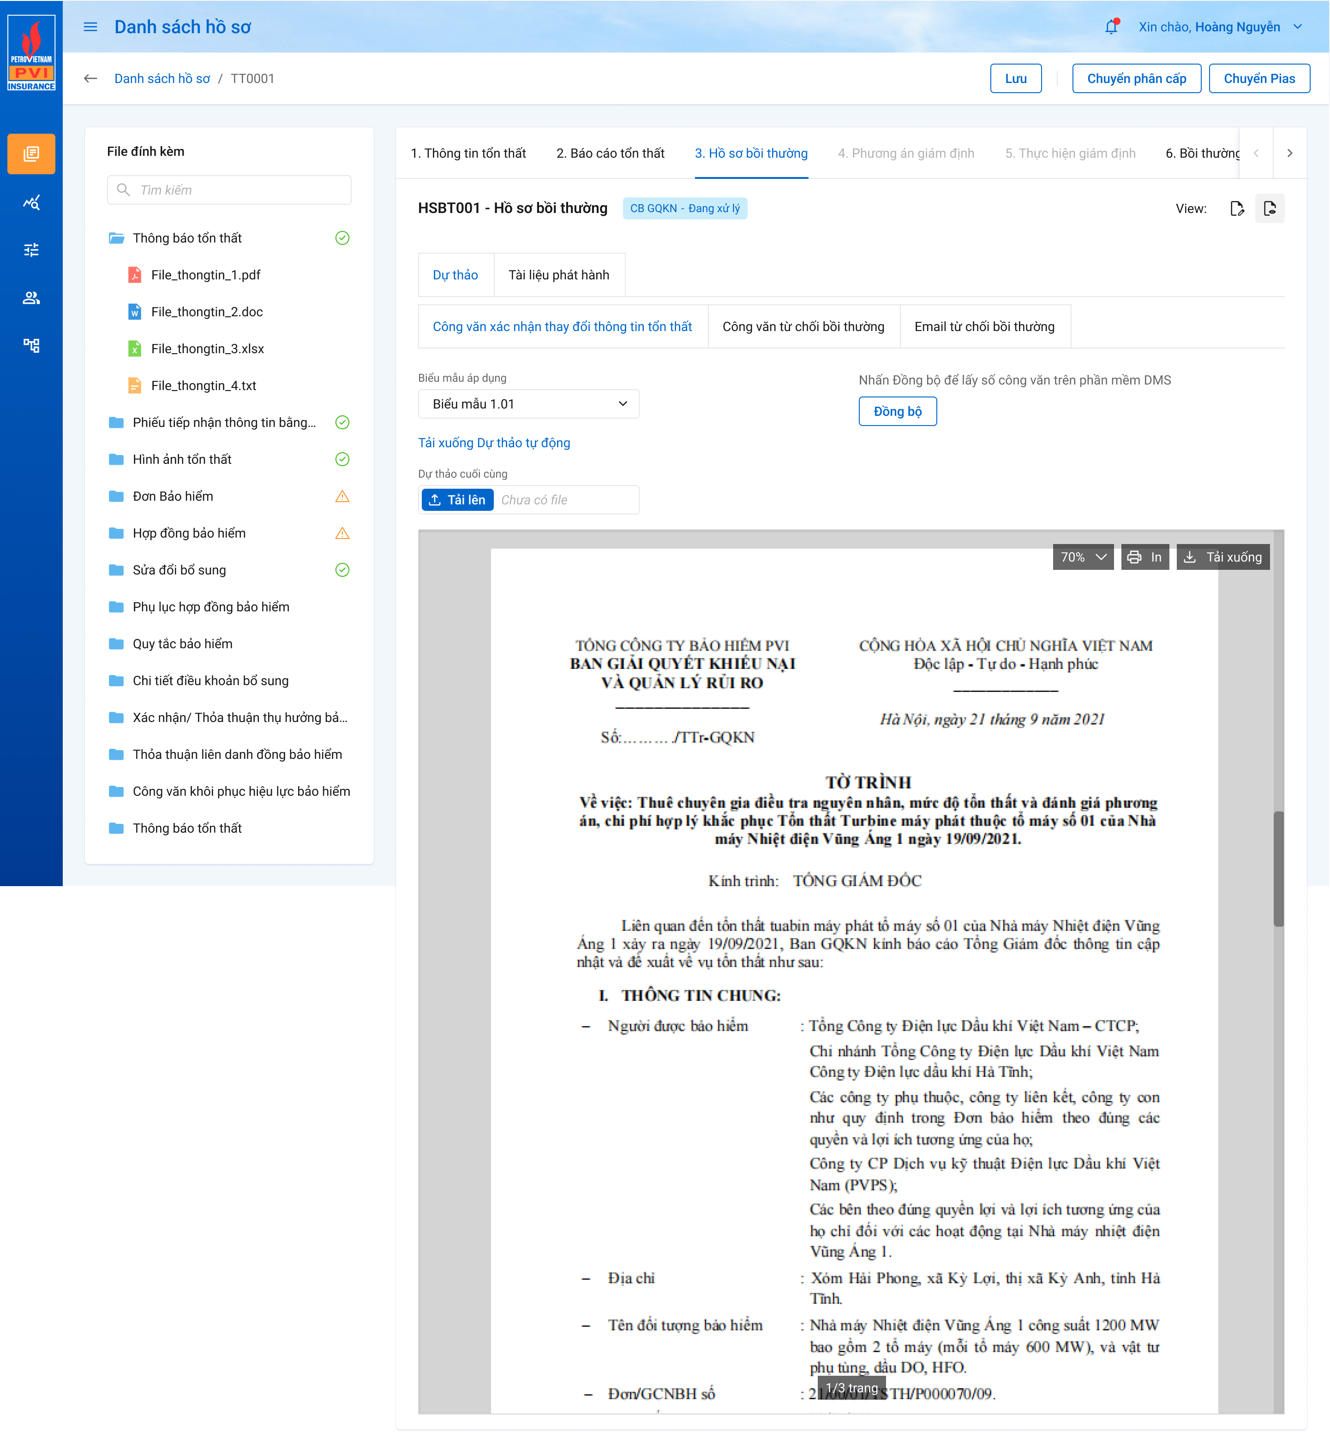

###### Trường hợp dự thảo duyệt ngoài hệ thống, việc đồng bộ DMS là thủ công thông qua việc người soạn dự thảo nhấn button “Đồng bộ”.



*Màn hình Tab Dự thảo – Hệ thống enable button “Đồng bộ”*

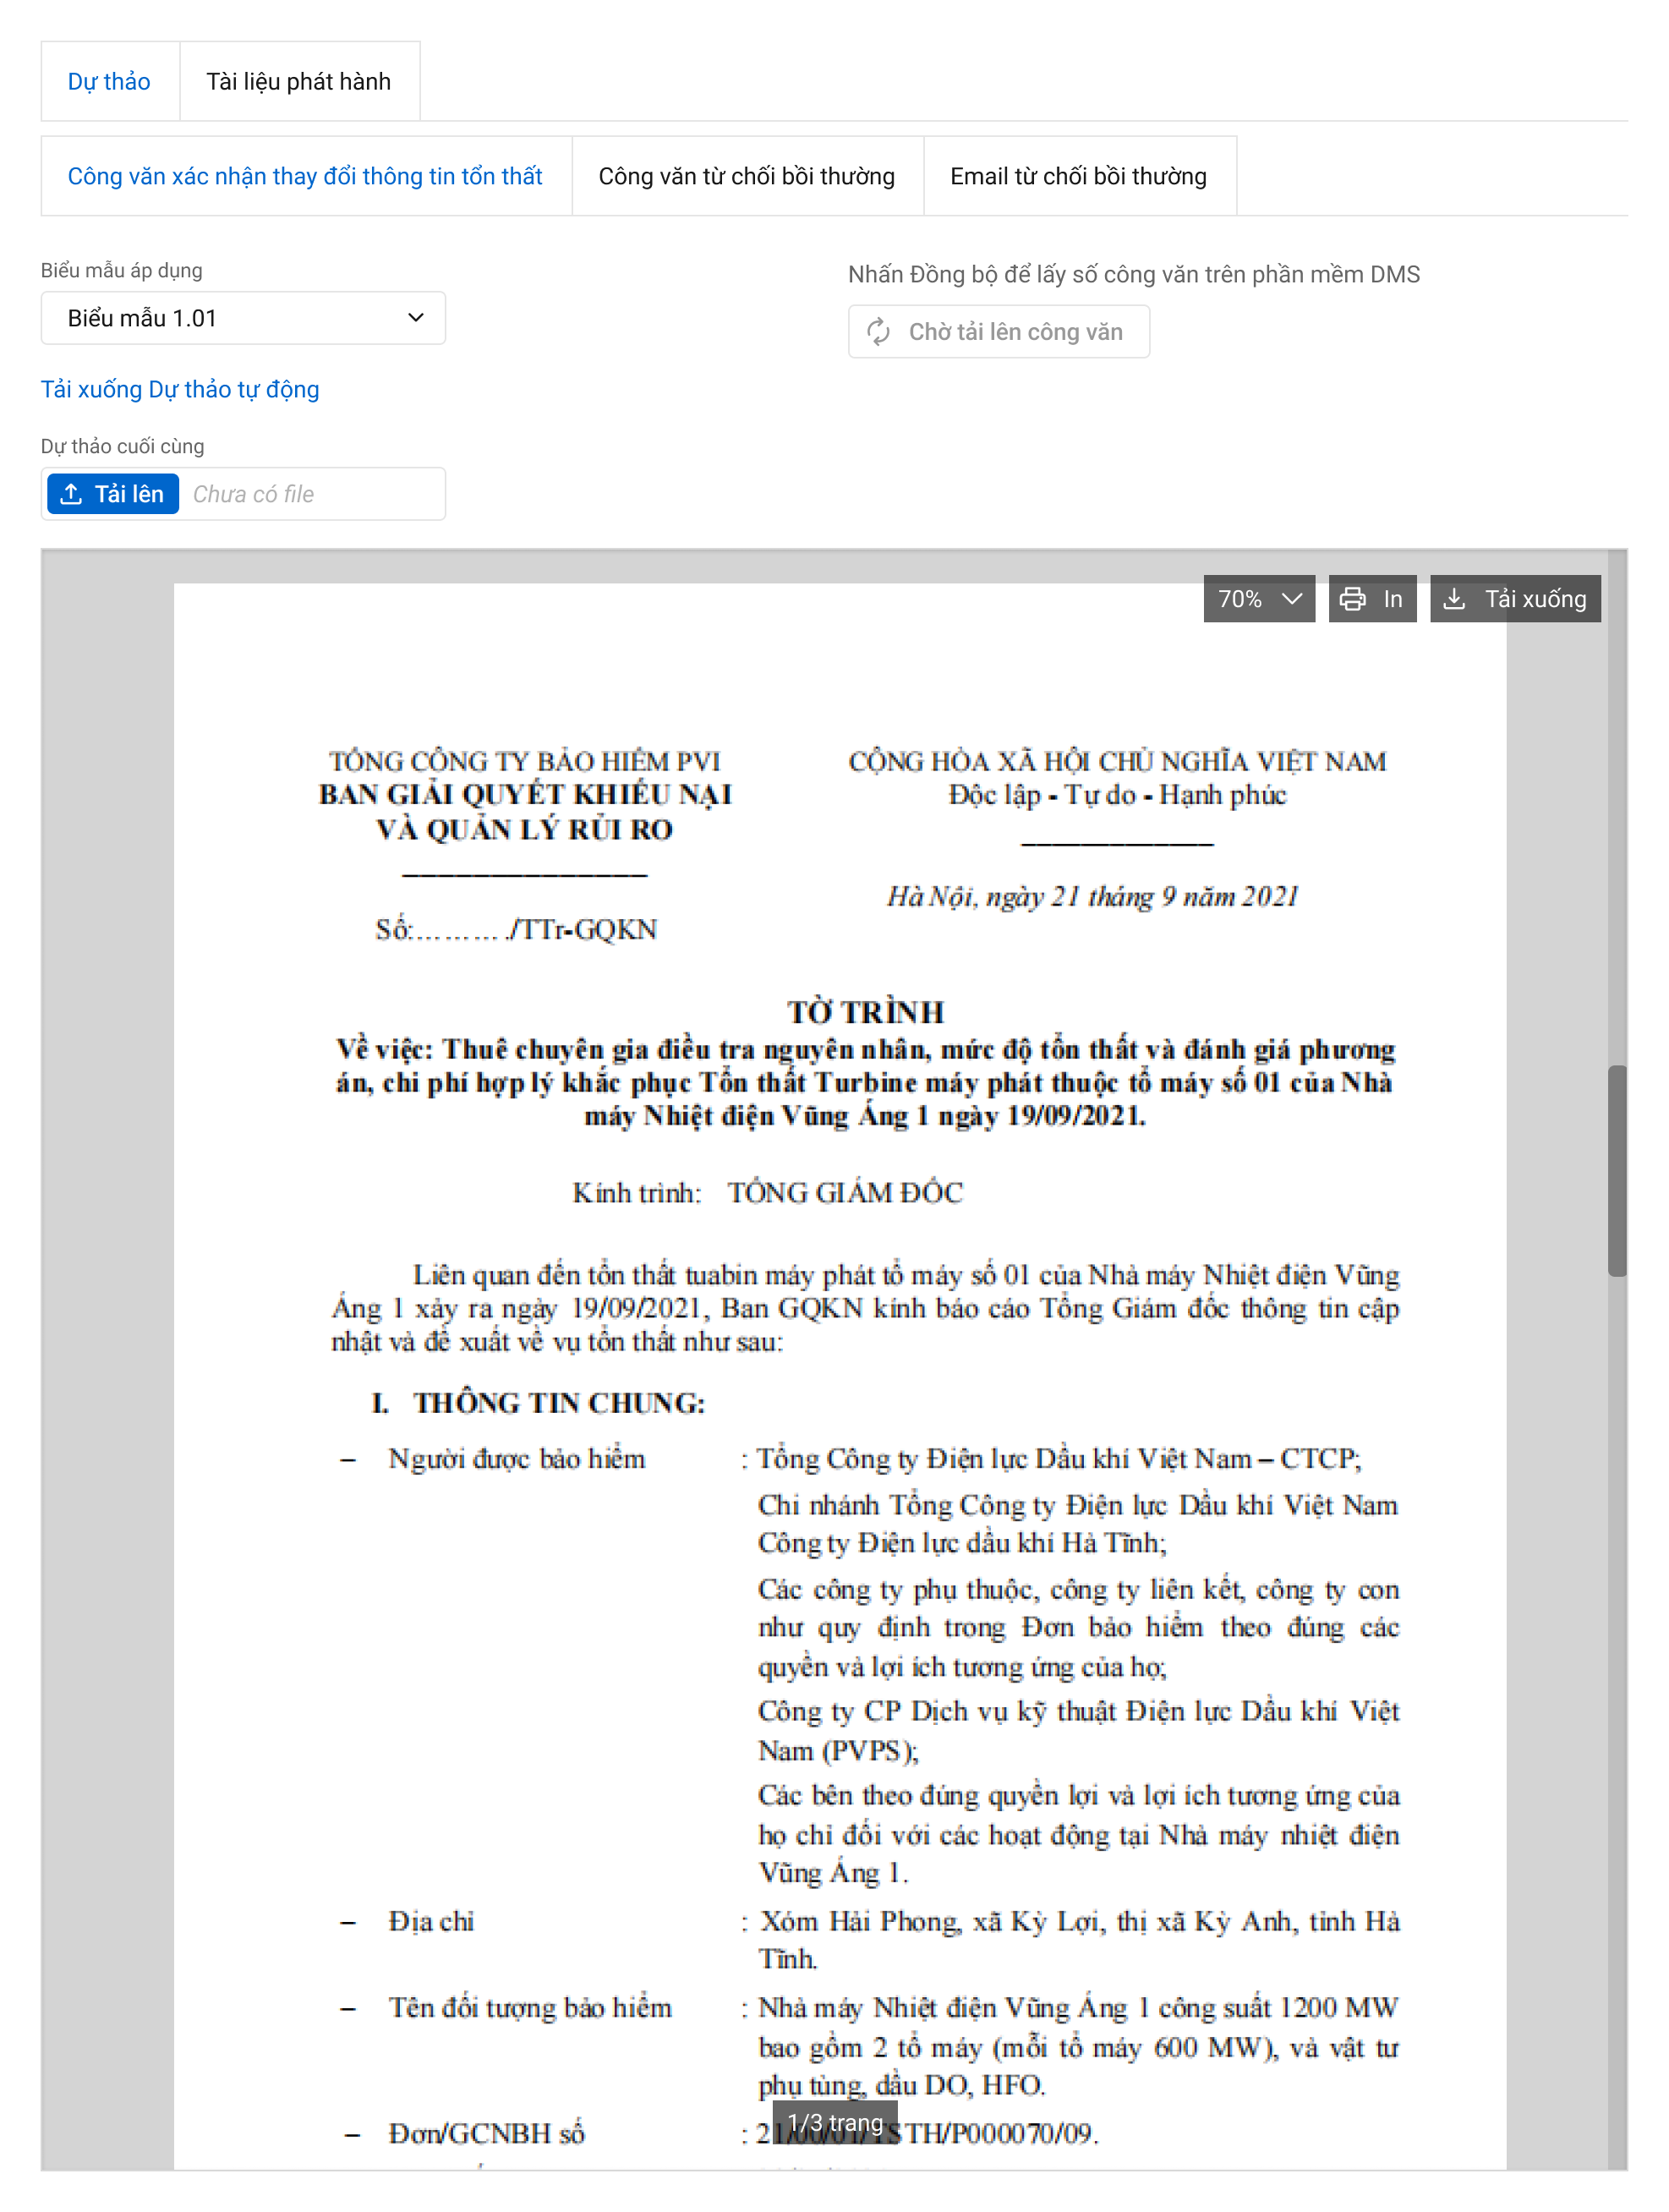

*Màn hình Tab Dự thảo – Khi người dùng đã thao tác “Đồng bộ” và tài liệu phát hành chưa được tải lên.*

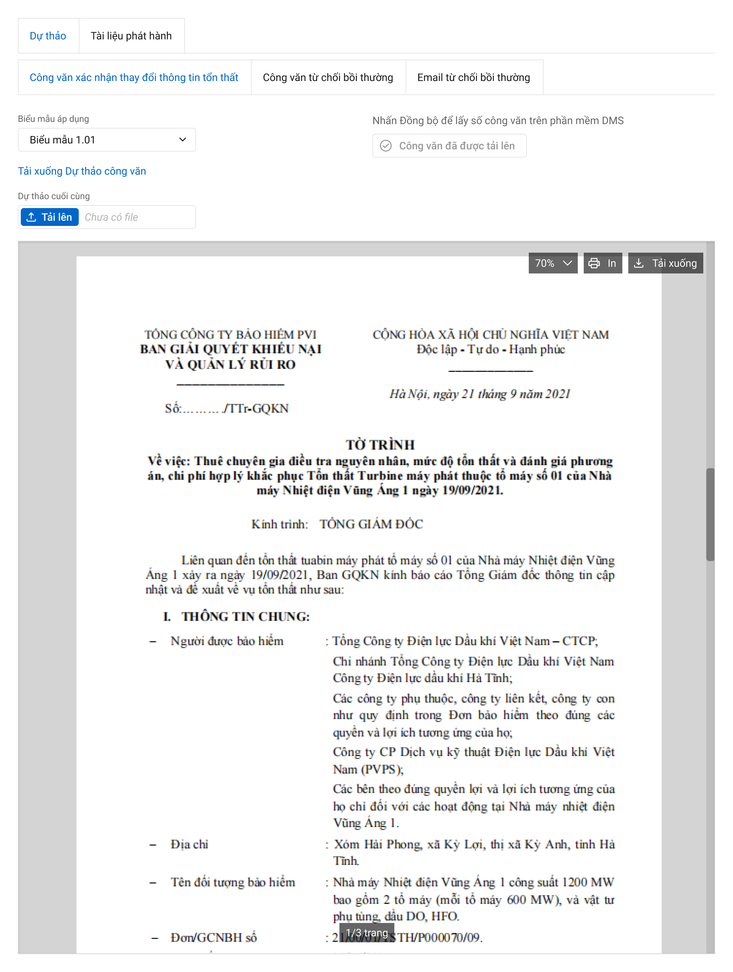

*Màn hình Tab Dự thảo – Khi người dùng đã thao tác “Đồng bộ” và tài liệu phát hành đã được tải lên.*

##### Mô tả giao diện

| **STT** | **Trường**  **thông tin** | **Kiểu điều khiển** | **Kiểu dữ liệu** | **Bắt buộc** | **Giá trị mặc định** | **Mô tả** |
| --- | --- | --- | --- | --- | --- | --- |
| 1. | Công văn xác nhận thay đổi thông tin tổn thất | Button |  |  |  | - Là tên loại văn bản được tạo ra trong tiến trình người dùng truy cập từ màn Lập Hồ sơ bồi thường  - Tên văn bản được quy định và fix cứng theo từng quy trình, tiến trình. |
| 2. | Biểu mẫu áp dụng | Dropdown |  |  |  | - Hiển thị danh sách biểu mẫu được khai báo trong Quản lý template với tiến trình = Hồ sơ bồi thường.  - Hệ thống mặc định gán cho biểu mẫu được khai báo trong thời gian gần nhất.  - Chỉ cho phép chọn 1 biểu mẫu |
| 3. | Hủy lập dự thảo | Checkbox |  |  |  | * Trường hợp người dùng chưa nhấn Lưu:   Hệ thống ẩn chức năng tải lên dự thảo cuối cùng, ẩn màn preview tài liệu, chưa xóa file dự thảo cuối cùng.  Nếu người dùng bỏ tích chọn Hủy lập dự thảo thì lại hiện các chức năng và file dự thảo trên.   * Trường hợp người dùng nhấn Lưu:   Sau khi lưu, hệ thống xóa file dự thảo cuối cùng (nếu có), ẩn chức năng tải lên bản dự thảo, ẩn màn hình preview tài liệu. |
| 4. | Tải xuống Dự thảo công văn | Button |  |  |  | - Cho phép người dùng tải file docx của bản dự thảo đã fill dữ liệu được lưu. |
| 5. | Dự thảo cuối cùng | Button |  |  |  | - Cho phép người dùng tải lên 1 file (docx hoặc pdf).  - Hệ thống ưu tiên lưu bản do người dùng tải lên. Ví dụ: Trường hợp các nhà Đồng đã có bản dự thảo chỉnh sửa thì khi người dùng thay đổi biểu mẫu, hệ thống chỉ áp dụng biểu mẫu tự động cho những nhà Đồng còn lại không tải lên file dự thảo chỉnh sửa. |
| 6. |  | Dropdown |  |  |  | - Cho phép người dùng chọn thu phóng ở các mức tỷ lệ: 75%, 100%, 125%, 200%, 250%, 300%. |
| 7. |  | Button |  |  |  | - Mở hộp thoại In của máy tính người dùng. |
| 8. |  | Button |  |  |  | - TH1: Không có file dự thảo cuối cùng: Cho phép người dùng tải file docx của bản dự thảo đã fill dữ liệu được lưu.  - TH2: Đã có file dự thảo cuối cùng: Cho phép người dùng tải xuống file dự thảo cuối cùng mà người dùng tải lên trước đó. |
| 9. | Đồng bộ | Button |  |  |  | - Hệ thống gọi API đồng bộ với phần mềm DMS để lấy số công văn. |

##### Luồng xử lý

###### Áp dụng biểu mẫu tự động:

* B1: Khi user chọn xem View Dự thảo, tab Dự thảo: Hệ thống hiển thị bản xem trước đã fill dữ liệu gắn với biểu mẫu ưu tiên (BM 1.01). Quy tắc xác định biểu mẫu ưu tiên là biểu mẫu được tạo mới nhất.
* B2: Sau khi user chọn biểu mẫu khác với biểu mẫu ưu tiên: Hệ thống hiển thị bản xem trước của biểu mẫu mới (BM 1.04) và là bản trắng chưa fill dữ liệu.
* B3: Sau khi người dùng nhấn Lưu: Hệ thống áp dụng biểu mẫu mới mà user đã chọn, cho hiển thị bản xem trước của biểu mẫu mới (BM 1.04) đã fill dữ liệu.

###### Đồng bộ DMS tự động

Trường hợp dự thảo được duyệt trên hệ thống, việc đồng bộ DMS là tự động thông qua việc Phê duyệt của phân cấp cuối trong luồng phê duyệt dự thảo.

###### Đồng bộ DMS thủ công

Trường hợp dự thảo duyệt ngoài hệ thống, việc đồng bộ DMS là thủ công thông qua việc người soạn dự thảo nhấn button “Đồng bộ”. Sau khi người dùng chọn “Đồng bộ”, hệ thống gọi API đồng bộ với DMS để lấy số công văn.

##### Xử lý dữ liệu

#### Tab Tài liệu phát hành

##### Thông tin chung

|  |  |
| --- | --- |
| **Tên màn hình** | Tab Dự thảo - View Dự thảo |
| **Mô tả** | * + Chức năng cho phép người dùng xem, tải lên tài liệu phát hành, tải xuống tài liệu phát hành, in, thu phóng tài liệu phát hành. |
| **Tác nhân** | * + CB PVI, KH/MG, CT GĐ |
| **Điều kiện trước** | * + Người dùng đăng nhập hệ thống thành công và có quyền Xem chi tiết tổn thất 🡪 Click vào màn Chi tiết và chọn button , chọn Tab “Tài liệu phát hành” |
| **Điều kiện sau** | * + Hiển thị màn hình Tab Tài liệu phát hành trong View Dự thảo |
| **Ngoại lệ** | * + N/A |
| **Các yêu cầu đặc biệt** | * + N/A |

##### Giao diện chức năng

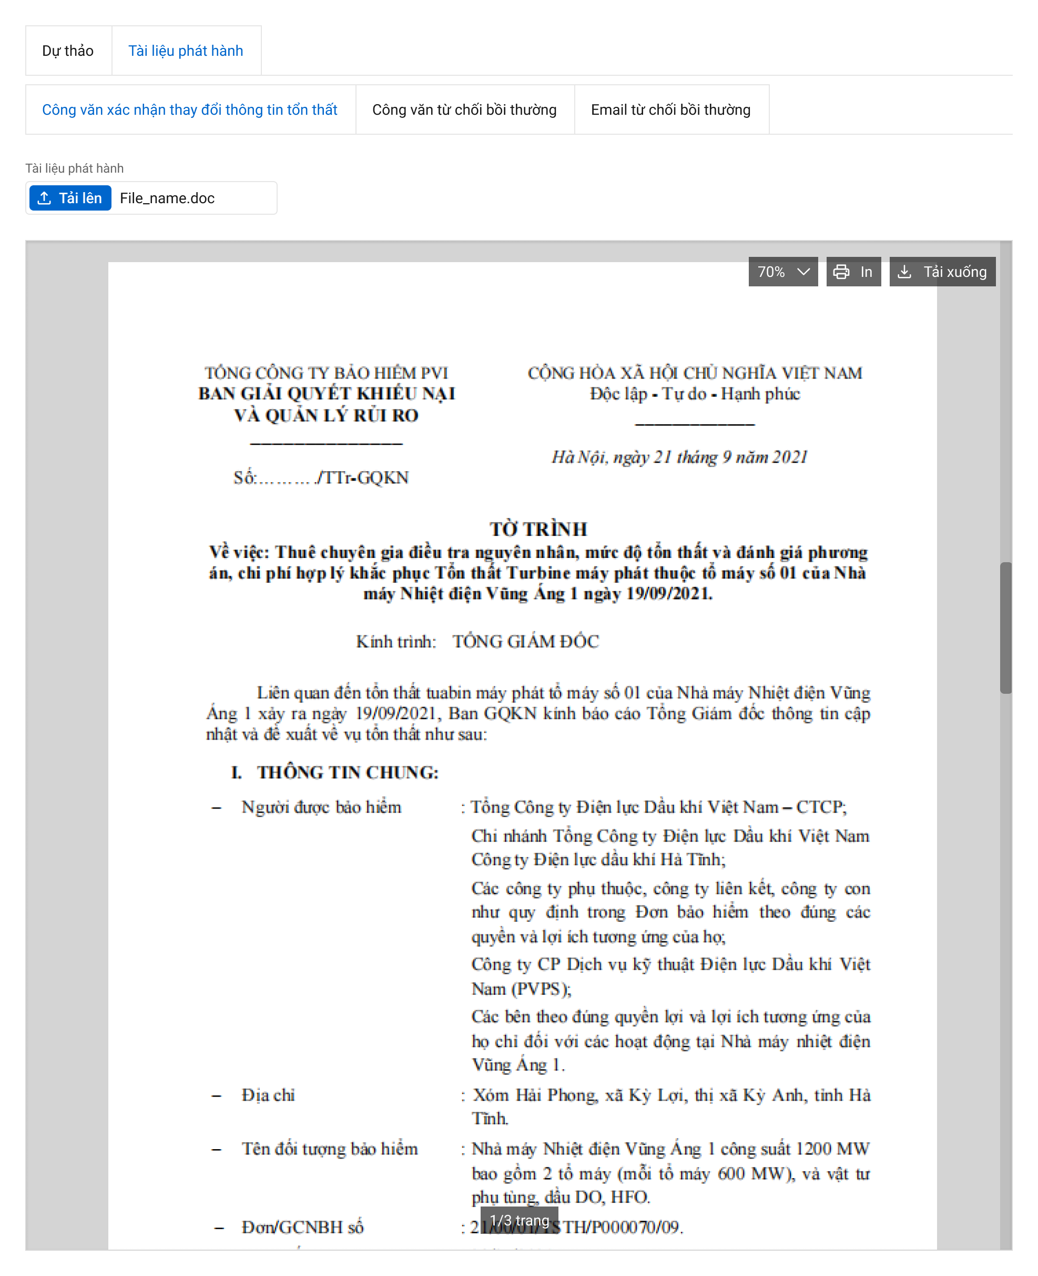

*Màn hình Tab Tài liệu phát hành – DMS đã trả về tài liệu.*

##### Mô tả giao diện

| **STT** | **Trường**  **thông tin** | **Kiểu điều khiển** | **Kiểu dữ liệu** | **Bắt buộc** | **Giá trị mặc định** | **Mô tả** |
| --- | --- | --- | --- | --- | --- | --- |
| 1. | Công văn xác nhận thông tin thay đổi tổn thất | Button |  |  |  | - Là tên loại văn bản được tạo ra trong tiến trình người dùng truy cập từ màn Danh sách tổn thất.  - Tên văn bản được quy định và fix cứng theo từng quy trình, tiến trình. |
| 2. | Tài liệu phát hành | Button |  |  |  | - Cho phép người dùng tải lên 1 file (pdf).  - Tài liệu người dùng tải lên sẽ bị xóa khi DMS trả về key để view Tài liệu phát hành trên hệ thống (chỉ view, không lưu file trên hệ thống GQKN). |
| 3. | Tài liệu | Dropdown |  |  |  | - Danh sách tài liệu của DMS trả về  - Cho phép chọn |
| 4. |  | Dropdown |  |  |  | - Cho phép người dùng chọn thu phóng ở các mức tỷ lệ: 75%, 100%, 125%, 200%, 250%, 300%. |
| 5. |  | Button |  |  |  | - Mở hộp thoại In của máy tính người dùng. |
| 6. |  | Button |  |  |  | Cho phép người dùng tải xuống file tài liệu phát hành của đối tượng được chọn trong loại văn bản đó. |

##### Luồng xử lý

##### Xử lý dữ liệu